誌謝

開始寫誌謝詞了，論文終能付梓成冊，心中滿滿的歡喜與感激，回首年輕讀書時期覺得讀書繁瑣又痛苦，巴不得能早點解脫，而就業後又想回到讀書時光，那時才知道單純快樂的，工作日子久了，要煩惱越來越多,責任也越背越重，根本沒想過要回去唸書；宋朝學者黃庭堅：「士大夫三日不讀書，則義理不交於胸中，對鏡覺面目可憎，向人亦語言無味」，我16年沒碰書本了，可想而知應該面目可憎好幾倍了，而目前工作地點在臺北，在妻子的鼓勵下，就回到母校念書了，但還真難熬，早上上班，晚上上課，回首這兩年多的日子，無數個熬夜，隔天依然要飄飄然的去上班，一路過關斬將到現在，無非是身邊有一群老師、親人及朋友在支持著。

我要特別感謝指導教授郭俊良博士，感謝他在整個研究過程中所給予細心指導、鼓勵與幫助，幫學生運用自己工作範圍，找到了研究的方向，並突破研究過程瓶頸，終於有今日的成果，老師除了在學業上的幫助，更在人生相處之道樹立典範，在老師身上無時無刻感受到行俠好義、柔情俠骨、俠肝義膽之風範，學生獲益良多啊。

承蒙口試委員王心靈博士、劉基全博士撥空參與論文口試，並給予寶貴意見與指正，讓此篇碩士論文更臻於完善，並感謝委員肯定與鼓勵，在此深表誠摯的謝意。

感謝同窗好友中影姊、建銓、禹伯、佳泓、進明、柏翰、雅君及祥麟等，於研究所學習歷程中，所給予的一切幫助，有你們的同在，使得論文寫作憂愁減半，快樂加倍，尤以中影姊無時無刻叮嚀及協助，無窮盡的餵食，使得論文撰寫之路不再苦悶。

在最後，感謝我的家人，尤其是我可愛又漂亮妻子伶燕，讓我在求學過程無後顧之憂，體諒我離開高雄北上工作，假日幾近無法認真在陪妳們過生活，講白話就是拋妻棄兩女的模式，而成功的男人，背後一定有一個偉大的女性，我不是成功的男人，但我妻一定是偉大的女性，謝謝妳了，這裡也想跟兩個女兒昀蓁及昀諠說，爸爸畢業了，趁妳們在孩提時，我們一起玩吧；另外感謝我的母親及父親大人，我不在家時，全心全力照顧我的孩子，我回家時又把我當成小孩一樣的照顧，倒是我總是讓您們操心，心中倒是無比慚愧，老爸老媽辛苦了!要感謝的人很多，像金曲獎謝詞也只有2分鐘而已，過多就超過了，若真把所有感謝人臚列出來恐會超過論文150頁，請諒解我就不逐一贅述了。

謹將此篇論文獻給自己與所有關心我、我最愛的家人與朋友們。

江政儒 謹誌

於 國防大學管理學院　運籌管理系碩士班

中華民國一○八年十二月

**摘要**

我國對於石油依賴性相當高，更是生活中不可缺少的能源，而各型裝備對於油料之需求將影響油庫存量補充，也關係年度預算編列。然而目前公部門並未律定油料需求推估方法，較無法適切核算未來油料需求量，導致無法將有限的經費發揮到最大效用，以支援後勤作業及任務，可知公部門對油料需求預測是至關重要的課題。因此，本研究旨在構建公部門航空燃料需求的預測模型，以便為未來的預算計劃提供可行的機制。

需求預測方式有很多種，時間序列分析是良好的方法之一。由於時間序列分析的基本原理是基於數據驅動的並且相對直觀，因此它可以透過進行時間序列數據處理，推導，應用和預測來有效地提取隱含的時間樣態。考慮到研究對象的數據集並不龐大，並且參考各種文獻後，確認本研究議題大多以時間序列分析法進行模型建立。

本研究運用時間序列建立需求預測模型，以佔公部門年度耗油量最高之JP-8航空用油為研究目標，研究架構包含指數平滑法Exponential Smoothing、分解法Decomposition、自我迴歸移動平均整合模式ARIMA模式等方法，並探討各模型差異，透過預測誤差衡量方法之平均絕對百分比誤差MAPE求得最適預測方法，研究發現，季節性ARIMA模型對於公部門油料需求預測表現最優秀，後續可提供決策層級參考，以達管理改善實效。

**關鍵詞：**空用油料需求預測、時間序列分析，自我迴歸移動平均整合模式

**Abstract**

Taiwan highly relies on the import of fossil fuel since it is an indispensable energy resource in life. Particularly, the demand of fossil fuel for public sector aggregates from various types of daily operation and specific missions which affects the replenishment of oil pool stocks and also impacts the fiscal budgeting. However, the public sector has long been less able to properly estimate the volume in terms of fossil fuel demand, which arises issues that the inaccurate forecast can hamper the effectiveness of operation, especially under limited funds. Therefore, the forecast of fossil fuel demand for the public sector is clearly required. Hence, this study aims to construct a forecast model of aviation fuel demand for national defense sector in order to provide a feasible mechanism for future budgeting plan.

There are a number of predictive methods for demand estimation and time series analysis is one of well-performed methods. Because the basic rationale of time series analysis is data-driven and relatively intuitive, it can better distill implicit pattern by conducting time-series data processing, derivation, application and prediction. Considering that this research data set is not huge and reviewing various literatures, this study issue can be verified to perform time series analysis.

To establish an aviation fuel demand forecasting model for the public sector, the research focuses on the subject of military JP-8 aviation fuel, which accounts for the highest annual fuel consumption. The research framework mainly consists of three types of methods, exponential smoothing, decomposition, decomposition, and autoregressive moving average integration mode ARIMA mode, which can provide a comparison evaluation by exploring the differences between models and able to reveal the most appropriate forecasting method based on the average absolute percentage error (MAPE) of the forecasting error measurement metrics. The study found that the ARIMA model has the best performance of forecasting result in the public sector, and this can provide valuable insight to the decision-making level while intends to achieve effective management improvement.

**Keywords：**Aviation Fossil fuel, Demand Forecast、Time Series Analysis、ARIMA

目錄

[誌謝 i](#_Toc433379608)

[摘要 i](#_Toc433379608)ii

[目錄 v](#_Toc433379608)i

[表目錄 v](#_Toc433379609)iii

[圖目錄](#_Toc433379610) xi

[第一章 緒論 1](#_Toc433379611)

[1.1 研究背景與動機 5](#_Toc433379612)

[1.2 研究目的 5](#_Toc433379613)

[1.3 研究範圍 6](#_Toc433379614)

[1.4 研究流程 6](#_Toc433379615)

[第二章 文獻探討 9](#_Toc433379616)

[2.1 公部門油料補給作業發展 9](#_Toc433379617)

[2.1.1 公部門油料種類 9](#_Toc433379618)

[2.1.2 油料儲存方式](#_Toc433379619) 10

[2.1.3 油料庫組織與職責 10](#_Toc433379620)

[2.1.4 油料需求分析 11](#_Toc433379621)

[2.2 需求預測（Demand Forecast） 13](#_Toc433379623)

[2.3 能源預測 14](#_Toc433379627)

[2.4 時間序列分析 18](#_Toc433379628)

[2.4.1 時間序列相關文獻 18](#_Toc433379629)

[2.4.2 時間序列應用於需求預測之研究 23](#_Toc433379630)

[2.5 文獻總結 30](#_Toc433379632)

[第三章 研究方法 34](#_Toc433379633)

[3.1 研究架構 3](#_Toc433379634)4

[3.2 研究對象 3](#_Toc433379635)5

[3.3 需求預測模型 35](#_Toc433379636)

[3.3.1 時間序列運用 36](#_Toc433379637)

[3.3.2 古典分析法（分解法） 37](#_Toc433379638)

[3.3.3 指數平滑法 40](#_Toc433379639)

[3.3.4 自我迴歸移動平均整合模式（ARIMA）](#_Toc433379640) 42

[3.4 預測準確度之檢驗 48](#_Toc433379641)

[第四章 實證研究 50](#_Toc433379633)

[4.1 資料來源 50](#_Toc433379647)

[4.2 探索性數據分析 50](#_Toc433379648)

[4.3 預測模型建立 54](#_Toc433379648)

[4.3.1 ARIMA模型 54](#_Toc433379638)

[4.3.2 Holt-Winters模型 66](#_Toc433379639)

[4.3.3分解法模型](#_Toc433379640) 69

[4.4 預測結果比較與分析 70](#_Toc433379648)

[4.5 各地區油料需求適用模型 71](#_Toc433379648)

[4.5.1 資料處理 72](#_Toc433379638)

[4.5.2 模型建立 72](#_Toc433379639)

[4.5.3 各地區預測結果比較分析](#_Toc433379640) 89

[第五章 結論與建議 92](#_Toc433379633)

[5.1 結論 92](#_Toc433379634)

[5.2 建議](#_Toc433379634) 94

[參考文獻 96](#_Toc433379649)

[一、中文部份 96](#_Toc433379650)

[二、外文部份 100](#_Toc433379651)

表目錄

[表1.1 華航2018年Q3財務報表 2](#_Toc435446413)

[表1.2 公部門「後勤補給支援」預算金額統計表](#_Toc435446414) 3

[表2.1 公部門油料種類統計表 9](#_Toc435446415)

[表2.2 應用時間序列文獻統計表 21](#_Toc435446416)

[表2.3 時間序列應用於需求預測文獻統計表 27](#_Toc435446415)

[表2.4 預測方法比較統計表 32](#_Toc435446416)

[表3.1 AR和MA中p與q值圖形的判定 45](#_Toc435446417)

[表3. MAPE評估預測值說明表 49](#_Toc435446417)

[表4.1 SARIMA參數模式統計表 61](#_Toc435446417)

[表4.2 SARIMA 參數模式統計表 62](#_Toc435446417)

[表4.3 AIC、BIC數值統計表 63](#_Toc435446417)

[表4.4 準確度比較表 65](#_Toc435446417)

[表4.5 Holt-Winters模型平滑參數表 68](#_Toc435446417)

[表4.6 Holt-Winters模型準確度數值表 69](#_Toc435446417)

[表4.7分解法模型準確度數值表 71](#_Toc435446417)

[表4.8 各模型準確度數值比較表 72](#_Toc435446417)

[表4.9 H區各模型MAPE準確度數值比較表 73](#_Toc435446417)

[表4.10 各地區資料調整變異係數表 73](#_Toc435446417)

[表4.11 各地區SARIMA準確度數值表 74](#_Toc435446417)

[表4.12 A地區各模型準確度數值比較表 76](#_Toc435446417)

[表4.13 B地區各模型準確度數值比較表 78](#_Toc435446417)

[表4.14 C地區各模型準確度數值比較表 80](#_Toc435446417)

[表4.15 D地區各模型準確度數值比較表 82](#_Toc435446417)

[表4.16 E地區各模型準確度數值比較表 83](#_Toc435446417)

[表4.17 F地區各模型準確度數值比較表 85](#_Toc435446417)

[表4.18 G地區各模型準確度數值比較表 87](#_Toc435446417)

[表4.19 H地區各模型準確度數值比較表 89](#_Toc435446417)

[表4.20各地區各模型準確度數值比較表 90](#_Toc435446417)

圖目錄

[圖1.1 原油月比較趨勢圖 5](#_Toc433379934)

[圖2.1 研究流程圖 8](#_Toc433379935)

[圖2.2 預測方法階層圖 14](#_Toc433379936)

[圖3.1 研究架構圖](#_Toc433379937) 34

[圖3.2 建立ARIMA模型流程圖 47](#_Toc433379938)

[圖4.1 時間序列圖 51](#_Toc433379938)

[圖4.2 年平均消耗圖 52](#_Toc433379938)

[圖4.3 油料耗用箱形圖 53](#_Toc433379938)

[圖4.4 描述性統計圖 53](#_Toc433379938)

[圖4.5 ACF及PACF圖 54](#_Toc433379938)

[圖4.6 差分後趨勢圖 55](#_Toc433379938)

[圖4.7 原始時序圖+藍線趨勢線 56](#_Toc433379938)

[圖4.8 原始時間序列分解圖 57](#_Toc433379938)

[圖4.9 差分後時間序列分解圖 57](#_Toc433379938)

[圖4.10 差分後時序圖+藍線趨勢線 58](#_Toc433379938)

[圖4.11 原始錯誤平滑圖 58](#_Toc433379938)

[圖4.12 差分後錯誤平滑圖 59](#_Toc433379938)

[圖4.13 ADF測試圖 59](#_Toc433379938)

[圖4.14 差分後ACF圖 60](#_Toc433379938)

[圖4.14 差分後PACF圖 60](#_Toc433379938)

[圖4.15 實際值及預測折線圖 66](#_Toc433379938)

[圖4.16 SARIMA預測適配圖 66](#_Toc433379938)

[圖4.17 Holt-Winters 模型適配圖 69](#_Toc433379938)

[圖4.18分解法模型適配圖 71](#_Toc433379938)

[圖4.19 A地區各模型預測適配圖 75](#_Toc433379938)

[圖4.20 B地區各模型預測適配圖 77](#_Toc433379938)

[圖4.21 C地區各模型預測適配圖 79](#_Toc433379938)

[圖4.22 D地區各模型預測適配圖 81](#_Toc433379938)

[圖4.23 E地區各模型預測適配圖 82](#_Toc433379938)

[圖4.24 F地區各模型預測適配圖 84](#_Toc433379938)

[圖4.25 G地區各模型預測適配圖 86](#_Toc433379938)

[圖4.26 H地區各模型預測適配圖 88](#_Toc433379938)

第一章 緒論

1.1研究背景與動機

台灣地小人稠，進口能源比率在2018年達98.06％（單位Kcal，以下單位同），其中，煙煤占29.38％；油料占48.28％；液化天然氣占15.02％；核能占5.38％。自產能源則包含（自產）天然氣、生質能及廢棄物、水力、太陽光電、風力及太陽熱能，僅占1.94％（經濟部能源局，2019），我國自產能源不足，能源仰賴進口供應，在此情況下，能源供應易受國際能源情勢變遷影響。

進口能源中，油料即佔48.28％，顯示出我國使用石油之依賴性都是相當高的，油料好比是裝備的血液，裝備若在油料供應上出現問題，就直接影響到裝備性能的發揮，自工業時代來臨，油料在承平時期的出現，成就了人類史上前所未有的幸福時代，而戰時使得油料更為重要，油料補給是戰爭的生命線，直接決定戰爭的勝負；在二次世界大戰時，德軍看上了蘇聯巴庫油田，發起了巴巴羅沙行動，揮軍入侵蘇聯，然而出兵久攻不下，坦克等裝備用光了燃料，後勤補給未及，只能將這些重型機械裝備棄之，這也是揭開德國衰亡序幕（詹姆斯.哈維，2007）。隨著現代軍隊的機動性強，在重型裝備為普及的情形下，油料在日常訓練、作戰中的地位已無可取代，近代戰爭可鑒，1979年中越戰爭，共軍攻佔諒山後，戰車油料不足，主砲砲彈平均每輛戰車不到2發，不到1日即宣告退回後線（阮哲仁，2005），在第二次波灣戰爭中，遭遇戰鬥的情況下，讓油箱的用油超過一半是有危險的，後勤車隊在前線與後方補給站之間來回穿梭，每次運送3,600加侖的油料，不到總需求的一半。因此，部隊每推進50到100公里就必須停止前進，以免用盡油料而超出補給範圍，美軍裝甲師1日地面戰光是就消耗油料就75萬加侖（朱艷芳，2003），上列油料數，折合臺幣約7,500萬元，在戰爭中，油料消耗估計是個天文數字，油料需求量如何滿足平戰時所需，是重要的課題。

油料是民間運輸業最主要的成本，以長途運輸航空業為例，波音747-400機型為例，平均每小時巡航高度的飛行就要用油約2萬磅，以目前的油價計算成本就將近25萬元，以華航為例，107年Q3燃油成本約佔總成本30%（如表1.1，華航營業財務資訊，2018年），油料成本對於航空公司營運成本比重是最高的，而以客貨運輸業來看，油料成本約佔車隊營運成本的25%~35%之間（商業周刊，2017），顯見油料對於民間航運業者之重要性。

|  |  |  |
| --- | --- | --- |
| 表1.1華航2018年Q3財務報表 | | |
| 給付款項 | 金額 | 百分比 |
| 飛行油料 | 4,068,459 | 30% |
| 地勤委託費用 | 1,345,208 | 10% |
| 修護費用 | 1,193,528 | 9% |
| 財務成本 | 212,902 | 2% |
| 員工短期福利 | 2,312,632 | 17% |
| 場站使用費 | 893,254 | 7% |
| 佣金費用 | 322,483 | 2% |
| 其 他 | 3,245,601 | 24% |
| 合計 | 13,594,067 | 100% |

資料來源：華航公司

根據公部門所屬單位預算書中「後勤補給」預算係辦理油料、服裝、辦公室器具購製、補給人力委外及設施整修等，有關從事補給相關作業均可支用，103年至107年預算平均約97億，油料預算平均編列57億（如表1.2），顯見油料對於公部門是重要的。

|  |  |  |  |  |  |  |  |
| --- | --- | --- | --- | --- | --- | --- | --- |
| 表1.2 公部門「後勤補給」預算金額統計表  單位：新台幣億元 | | | | | | | |
| 年度 | 後勤補給預算 | 油料預算 | 服裝款 | 辦公室器具 | 人力委外 | 設施整修 | 備考 |
| 103 | 102 | 59 | 24 | 8 | 3 | 8 |  |
| 104 | 97 | 55 | 21 | 9 | 3 | 9 |  |
| 105 | 96 | 55 | 23 | 8 | 2 | 8 |  |
| 106 | 96 | 55 | 24 | 10 | 2 | 5 |  |
| 107 | 96 | 58 | 23 | 11 | 2 | 2 |  |

資料來源:本研究整理

近年立法院審議公部門預算，重大施政案項及投資案屢遭凍結，在公部門總體預算無法全數獲得滿足下，依據行政院核配年度預算額度，編列基準優先滿足戰力，並以前瞻性國家安全情勢為基礎，置重點於「打造專業國軍」、「推動改良式募兵」、「落實國防自主與振興國防產業」、「災害防救應處」等（國防部施政績效報告，2018），顯見預算主要支援戰訓、人事招募及國防產業為主，而後勤預算勉以維持，力求不被刪減為原則，油料預算佔「後勤補給」預算60%，如何精實核算購油預算，每年油料進儲多寡為重要；而油池存量油料需補充多少，就得端賴各型裝備油料需求。

公部門早年接收日治時代、後期美軍建造及相關自建油槽，大大小小共計625座，經過相關人力精簡專案後單位裁減併後，仍有397座（監察院，2016），考量任務期程及國家能源政策，相關訓練及任務用油需要維持一定的存量，各式油槽採預先儲存後續推陳方式供應公部門任務用油（簡永富，2007），油料儲存地點區分陸、海、空用油，儲存油料的方式及耗量也會因為地點及任務不同而有所差異，現今組織簡併、人員裁減及離退因素，油料管理負荷加重，迄今油料存量仍需維持高滿載，間接影響了存管及供補問題，油槽除為了達到安全存量以外，在預算充裕的前提下，均會提升到槽體85％以上，只要存量下墜，均會將它補足，至於供需參考點及算法，並無明確律定，公部門油料作業相關手冊僅明訂各裝備油料作業耗量之算式（公部門油料作業手冊，2018）。

審視油料預算支用情形，2015、2016年及2017年油料預算未用畢均有繳回約5~10億餘元，而到了2018年油料預算已用罄，可見油料預算編列及使用仍有改善空間，而油料預算支用情形影響著油池存量高低，而油池存量耗用情形，受各式裝備使用率所影響著；反觀，油料預算用畢，油池存量無法獲得補充，各型裝備仍然須依當前狀況出勤各項任務，油池存量持續消耗，最後恐面臨裝備無法運作之窘況。

在2017年所公布「國防報告書」，首次公開台美軍事交流的細節，也詳列中共軍艦、軍機「遠海長航」繞行台灣周邊的時間與機型，並彙整成航線示意圖。另外，報告重申「防衛固守、重層嚇阻」的國防策略，也一改「灘岸決勝」的戰略，首度將「戰力防護、濱海決勝、灘岸殲敵」列為國軍的指導思維，報告書中也特別納入解放軍艦、軍機2017年的「遠海長航」繞台演訓的的時間、機型、次數（國防報告書，2017）。然而對岸軍事活動越頻繁，油料存量及需求問題愈顯重要。

自2000 年 9 月台塑石化加入石油煉製生產行列之後，政府隨即解除 經濟管制，同時宣布廢除油價公式，並且頒佈石油管理辦法，將油價變動改由市場機制決定。從此中油公司與台塑可以自由定價，但是國營的中油公司仍須配合政府政策穩定國內油品價格。公部門購油契約為中油公司得標，購油價亦受中油公司所公布油價而調整（油價折扣率為兩年一簽契約訂定之），依據能源局油價管理資訊系統顯示，原油價格自2016年開始緩漲，一桶原油30美元，2017年5月開始飆漲，從45美元，到2018年底漲至80美元（圖1.1，經濟部，2018），然而油價漲跌，也關係著油池進油量。

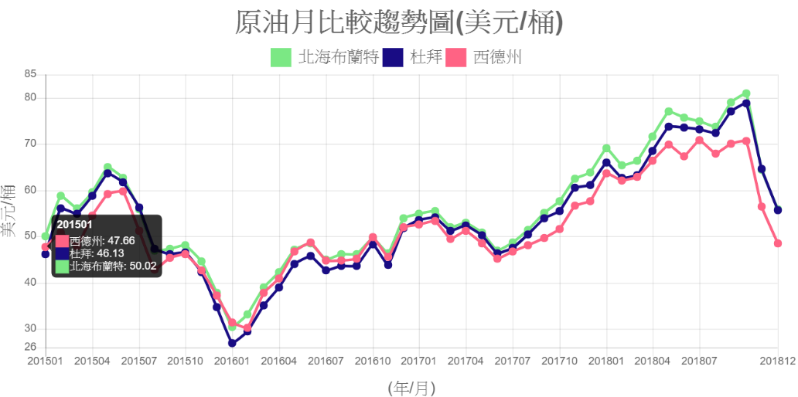

**圖1.1原油月趨勢圖**

資料來源:經濟部能源局

市場需求的預測，是經營管理的重點，準確的需求預測，攸關企業經營成效，更是企業永續經營的優先重要課題 （陳榮志，2008），油料對於民間運輸業者是占支付成本最高的，如何節省成本有效運用，最重要的就是要會「算計」，而對公部門亦同，各型裝備對於油料之需求，影響油池存量補充，油料補充量，關係著預算編列多寡，這些關係都是環環相扣的，所以本研究將以數據分析方式來探討裝備油料需求量，期能找出適合油料需求之預測模型，解決目前公部門未能採用數據科學方式，來解決油料購置多寡，進油時機等問題，適時適切維持油池存量，一方面可減少油料管理單位維管壓力，一方面可滿足需求單位用油無虞。

1.2研究目的

本研究採時間序列方式應用公部門裝備用油需求，建立油料需求預測模型，提供後續購油或供補週期能有一個數據科學依據可參考。

本研究主要目的如下：

一、分析公部門航空油料耗用資料，使用時間序列之指數平滑法Exponential smoothing、分解法Decomposition、自我迴歸移動平均整合模式ARIMA模式等，來建立空油需求量預測模型，並驗證準確度。

二、比較各模型差異，與現況作業方式比較，提供決策層級參考，以達管理改善實效。

1.3研究範圍

依公部門所屬單位預算書表（公開部分），公部門購得主、附油所需預算為新臺幣57億元，陸用主油（汽油、超柴）佔1.5億元，海用主油（普柴）佔22.8億元，空用燃油佔32億，附油佔0.6億元，其中以空用燃油量需求量最大，佔油料採購金額55.1%，而飛機起降次數頻繁，以單批次進油來算進油量多，且對國家防衛為首重，不容有油料斷補情形，本次研究以空油為主軸。

其次，公部門所各地區均有儲存油池，而油池又屬空用燃油油池為最多，各地區機型均不同，本研究將以各地區油料耗用數為基礎，來探討各基地所適用之油料需求預測模型，以精進油料管理成效。

1.4研究流程

本研究之流程包括確立研究目的與範圍、文獻回顧、提出結論與建議等項目，研究流程圖如圖 1.2 所示，茲分別說明如下：

一、確立研究目的與範圍：

確立研究目標與方向，包含問題確認、界定研究範圍並找尋適合之方法進行研究，以期能達成目標。

二、文獻回顧：

針對本研究所探討的主題，進行相關文獻的搜集與整理，文獻包含數據分析、時間序列方法與存量以及預測模型等相關文獻。

三、建立預測模型：

首先將所有資料作處理，分別運用時間序列之三種方法建立存量預測模型，並以評估指標比較模型之預測能力。

四、提出結論與建議：

歸納整體研究分析結果，對本研究提出結論以及對後續研究課題提出建議。

問題確認

資料蒐集

文獻探討

資料處理

建立模型

指數平滑法

ARIMA

分解法

模型評估

結論與建議

**圖1.2 研究流程圖**

資料來源:本研究整理

第二章 文獻探討

2.1公部門油料補給作業發展

油料補給為後勤重要一環，目的是對各型裝備供應能量，可以適時、適地、適切、適質、適量供補油料，平時維持作業能力，戰時讓各單位能執行任務能力；臺灣各地區、機場、港口，甚至高山外離島地區均有部隊駐守，所以臺灣北、中、南、東、澎湖、金門及馬祖等地區均有油料補給單位，以滿足各單位用油所需，補給單位平時執行油料補給工作外，也要執行油料存量的量測，化驗及儲油設施保養，而訓練任務時，為了減少受補單位額外行政負荷，補給部隊則依「就近支援、就地提領、主動運補」原則，結合民間設施（合約商加油站）開設油料補給點，為的是滿足任務用油無虞，避免戰時無油之窘境。

2.1.1公部門油料種類

公部門油料種類分為四大項，陸用油料為汽油、超柴，海用油料為普通柴油，航空燃油為JP8、JP5、JETA-1，附油各式裝備保養油，（如表2.1）。

|  |  |  |  |
| --- | --- | --- | --- |
| 表2.1公部門油料種類統計表 | | | |
| 項目 | 油品名稱 | 用途 | 備註 |
| 陸用主油 | 92、95無鉛汽油 | 民用型車輛 |  |
| 超級柴油 | 民用型車輛、履帶、輪車型車輛 |  |
| 海用油料 | 普通柴油 | 各式海軍船艦 |  |
| 航空燃油 | JP8 | 各式飛機、旋翼機 |  |
| JP5 | 船艦用旋翼機 |  |
| JETA-1 | 高賓座機 |  |
| 附油 | 通用機油SAE30、SAE40、自動變速器油、滑脂（黃油）多效滑脂、液壓油68AW、68AWS、LPS68等27項 | 適用於清洗引擎潤滑系統或輕度作業之齒輪箱潤滑用、適用於自動變速箱、 輪軸、底盤、水泵、萬向接頭、彈簧等用 |  |

資料來源：本研究整理

陸用汽油、超柴，海用普通柴油及航油JETA-1，均與坊間所用油料規格是相同的，航油JP8及JP5則為公部門專屬用油，本研究以空用燃油JP8為探討對象，針對JP系列油品加以說明，JP為Jet Propellant的簡寫，意旨噴射推進燃料，8則是研發產製之代號，油品是以煤油構成的，公部門機型所用油料均為JP8，與美國機型使用同規格油品，屬於專門化的製品，為特定的用途而設，與民間業者最大之不同是有添加防冰劑；另JP-5燃油係用於船艦上之直升機，具有高閃點，以減少船上油料碰撞肇生火警的危機。

2.1.2油料儲存方式

公部門陸用油料與民間規格相符，船艦使用普柴，民間船業則使用輕柴，空用主油則採用美國統一規格用油，主要是艦艇與飛機與民間船及飛機性能及功能取向有異，所以陸用油料已結合民間加油站供補，僅留部分油量供執行訓練任務使用，另海、空用油料則使用公部門油槽自行儲存及管理，油槽儲存區須具備擋油堤、消防設備、油水分離設備、接地設備、液位指示裝置、超高液位警報裝置。

在油槽存量補充部分，油槽存量不得低於管控存量，若油價高漲未降，控制存量為油槽50%，若油料存量不足，則以地區油槽存量互相調控，而在預算充裕下則滿足油槽85%。

2.1.3油料庫組織與職責

地區油料庫採專業化編組，負責油料接收、分類、儲存、撥發、需求檢討補給支援任務。現行組織由地區補給油料庫、油料分庫編成；油料分庫隸屬於地區補給油料庫，各分庫現行組織依編組不同由分庫部、油料存量管制組、油料作業組及支援組編成主要任務職責為：對地區各提供油料支援，如計畫性運補、緊急運補、對艦、機加油（補給教範，2008）。

2.1.4油料需求分析

一、油料補給基準

在公部門油料作業手冊提到油料補給單位，依據計算核定之存量基準與重申請點，提出申請，以利掌握後續存量補充時機，補給管制之作業要素，區分如下：

（一）作業補給基準：簡稱「作業存量」。為補給品在前後兩次正常補充所隔時間內，維持撥發作業或消耗所需之數量。

（二）安全補給基準：簡稱「安全存量」。為在任何時間應保有之最低限有存量，用於正常補充稍有中斷或補給品需求量突然增加時，以繼續維持作業之數量。

（三）儲存目標：為維持現行作業及適應意外需求，奉核定之補給品最大存量，亦即作業存量與安全存量之總和。

二、手冊提到對目標年度所需使用之各種油料實施精算，依據任務時數乘上各項機具之平均油耗率，並參照各型機具妥善率律定之。

（一）計算公式：年度任務總時數×耗油標準×妥善率。

（二）通用車輛按編裝數×85％（妥善率）×1/3（使用率）×每小時耗油標準×年度任務使用時數。（基本使用時數-每日3 至 5 小時，一年以 200 日計）。

（三）特種車輛按編裝數×部頒妥善率×1/3（使用率） ×每小時耗油標準×年度任務使用時數

（四）飛機×80％（妥善率）×1/3（使用率）× 每小時耗油標準×年度任務使用時數。

三、油料額度申請

公部門核定油料補給政策和年度用油額度後經線上資訊系統公布，各補給管制單位再依核定之用油額度，將所屬各單位配額基準數直接鍵入線上資訊系統資料庫。然後由受補單位上線申請飭撥，油料分庫亦經資訊系統審核後依單位分配法或補給點分配方式撥發。

（一）總管理單位：為政策指導階層，負責年度施政計畫核定及油料補給政策之策訂頒布。

（二）補給部門：為補給決策階層，負責年度施政計畫編製、補給品之籌補、分配、調節帳籍管理及設施維護管理之督導與管制。

（三）後勤部門：為各單位油料管制階層，負責年度用油需求提列，核定用油額度分配管制，專案用油申請、安全存量修訂建議及專用油料之籌補管理。

四、油料採購及供補

公部門油料採購以公開招標方式辦理，約期2~3年不等，目前適用合約自107年4月起至109年4月止，由中油公司得標，並與該公司簽訂油料輸補協議執行；油料採購及供補均由公部門補給部門權管，供補方式計有油管輸補、油輪輸補、油罐車運補及民用型車輛運用IC加油卡至民營加油站加油等；緊急或執行特殊任務時則依「中油公司油料緊急支援協定」辦理，以利任務之遂行。

2.2需求預測（Demand Forecast）

預測在我們生活中是重要的，有很多學者也提出自己的觀點，Siegel（2014）提出透過預測技術，讓模糊的未來，開始變得清晰，Silver（2014）預測對於現今是重要的，一個簡單的測量方式就是「可預測」和「不可預測」這些字在學術期刊中出現的次數，「可預測」的字眼，從1970年代以後就攀上高峰，Fildes（2008）提及決策者認知到準確預測對他們的工作有很大的影響，會事半功倍；迄今預測已廣泛運用各領域，可以知道預測可以明瞭未來之不確定事件，運用已存在的資料，來推估不確定的未來。

各參考書及文獻均對預測多有解釋，歸納出預測分為三種類型：經濟預測（economic forecast）、技術預測（technological forecast）、需求預測（demand forecast），其中需求預測為產品、物件、服務、人力等具有實物性質之預測，來制定後續的生產、庫存、採購及調用等規劃，本研究標的為油料，後續以需求預測為研究方向。

預測問題常被分類為短期、[中期](https://wiki.mbalib.com/zh-tw/%E4%B8%AD%E6%9C%9F%E9%A2%84%E6%B5%8B)、[長期預測](https://wiki.mbalib.com/zh-tw/%E9%95%BF%E6%9C%9F%E9%A2%84%E6%B5%8B)，[短期預測](https://wiki.mbalib.com/zh-tw/%E7%9F%AD%E6%9C%9F%E9%A2%84%E6%B5%8B)。短期預測時間最多為1年，[中期預測](https://wiki.mbalib.com/zh-tw/%E4%B8%AD%E6%9C%9F%E9%A2%84%E6%B5%8B" \o "中期预测)通常是1年到2年，長期預測2年以上，擴展到更多年；中短期預測領域大多為經營管理、預算、精細研究及行動，長期預測多為策略規劃或宏觀政策；中短期預測是基於辨識，建構模型，利用歷史資料去發現模型進行預測，統計方法對於中短期預測非常有用（余桂霖，2013）。

預測技術可以分為三種範疇，為定性預測法、時間序列分析、因果法等，又有學者歸類為兩大項定性預測及定量預測法（余桂霖；翁英鐘，2016），其實概念都是一樣的，整理如圖2.1。

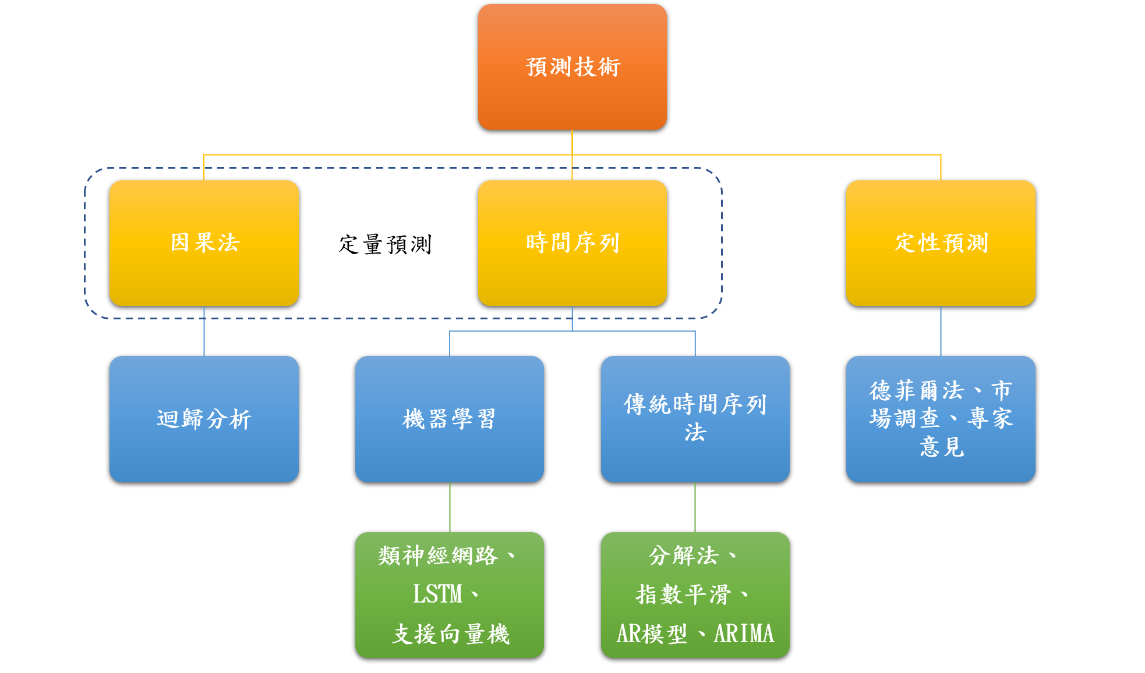

**圖2.1預測方法階層圖**

資料來源：本研究整理

定量預測中區分時間序列分析及因果法，時間序列簡單述之就是利用歷史資料來分析未來值，因果法基本概念是從實驗研究因果關係與理論角色的論述中得到因果關係，把能夠影響預測的變數或因素納入預測模型中，發展出最好的統計關係（余桂霖）；基於上述本研究採用時間序列分析，係運用油料耗用歷史資料，預測未來需求值。

2.3能源預測

能源（energy）其定義很多，例如：大英百科全書對能源的定義是包含所有燃料、流水、陽光和風的術語，人類用適當的轉換手段便可讓它為自己提供所需的能量（Encyclopædia Britannica）。日本大百科全書也說到能源是在各種生產活動中，利用熱能、機械能、光能、電能等來作功，使得各種載體能作動，稱為能源（Encyclopedia Japonica）。我國經濟部給予能源之定義是可以從其獲得熱、光和動力之類資源（經濟部，2018）。 因此，「能源」可賦予各項作業的活動能力。

台灣常見的能源分為非再生能源及再生能源： 非再生能源為石化燃料（fossil fuel）、 核分裂燃料（nuclear fission fuel）、核融合燃料（nuclear fusion fuel）、燃料電池（fuel cell）及其他熱能；而再生能源指在自然界中可以不斷再生、永續利用的資源，它對環境無害或危害極小，而且資源種類分佈廣泛，其主要包括太陽能、風能、水力能、生物質能、地熱能及海洋能等。

綜觀國內學者對於能源相關研究，多屬能源對於經濟或股價影響、能源管理與應用、再生能源發展應用及能源對裝備效能提升等，較少著墨於預測方面，反觀國外，再生能源發展優異及非再生能源資源豐富，相對於能源耗用及需求預測方面較多學者探討，期能達到預算成本控制及隨之產生附加價值，供決策或營運部門參考，相關文獻如後：

有關油料預測方面，Al-qaness, Elaziz, and Ewees（2018）運用自適應神經模糊推理系統（ANFIS）和正弦餘弦算法（SCA）來預測三個國家（加拿大，德國和日本）的石油耗用量，期提供更準確油料需求，實驗結果以SCA法帶進ANFIS系統測得數據優於其他方法，並在多數性能測量中達到最佳值；Rahman, Sajib, Rifat, Haider, and Khan（2016）蒐集1990年至2010年孟加拉國的三個主要能源部門（石油，天然氣，電力）之數據資料，運用指數平滑方法建立預測模型，經分析孟加拉國的能源需求將迅速增加，經濟亦隨能源增加發生結構性變化，到2040年的能源需求都呈現正成長；Ma and Wu（2010）利用動態GM（1,1）灰色理論模型開發動態GM（M，N）模型，預測中國原油產量，並採用神經網絡技術改進了原始模型，研究結果，改進的灰色預測模型比原來的GM（1,1）具有更高的可靠性和更高的預測度；Awaludin, Saad, and Agustiawan（2008）運用簡單迴歸分析，預測未來的石油需求，結論第五和第六階更高階模型可準確預測短期數據，惟無法預測長期的石油需求，另自迴歸（AR）的模型，可得到油料消耗較準確之數據。

有關電力預測，較多文獻可以參考，並發現多採用時間序列法進行研究，在傳統時間序列方法應用方面，Kafazi, Bannari, and Abouabdellah（2016）及Bunnoon, Chalermyanont, and Limsakul（2009）均運用ARIMA分別預測摩洛哥及泰國電力需求，均帶來優異準確度；Morad, Abbas, Nayel, Elbaset, and Galal（2018）利用高斯過程迴歸（GPR），預測艾斯尤特大學（Assiut）每月的電力消耗，利用天氣、活動時間表和人員做為影響因子，結果顯示使用GPR誤差僅有5％，預測成效優異；在阿曼城市進入智慧城市階段，Maksood, and Achuthan（2017）透過數據挖掘應用能源耗用上，以K集群分析分組住宅和工業能耗數據，分成四個和三個群體，並運用平均法、天真預測、季節性指數平滑法（TBATS）、ARIMA及隨機分解法預測，研究結果，在住宅的電力消耗是TBATS模型預測最好；在工業界，在小型，中型和大型工業消耗分別由TBATS、平均法和隨機分解法模型預測是最好的。針對複雜電力智能網進行預測，有學者將機器學習及深度學習法應用在時間序列中，均獲得不錯的成效，Comert, and Yildiz（2018）以月分統計土耳其的電力需求，運用人口，氣象和經濟等參數建立人工神經網絡模型，實驗證實準確率在標準值內；Citroen, Ouassaid, and Maaroufi（2015）利用小波神經網絡預測摩洛哥長期電力需求，該模型提供準確的預測結果，有效提供國家電力公司評估他們的需求；Tran, Debusschere, and Bacha（2013）針對越南河內市電力消耗數據執行預測，採用自適應網絡的模糊推理系統（ANFIS），多層感知器（MLP），遞歸神經網絡（Elman）和級聯相關神經網絡（CCNN）等模型執行預測，實證結果在短期資料面，神經網絡技術（MLP，Elman，CCNN）的應用比ANFIS具有更好之準確性，而CCNN驗證時間及數據準確性有最高之績效；S Aparna（2018）使用Keras架構建構長短期記憶網路LSTM模型，預測某大學每月電力需求，研究發現LSTM能有效處理長序列，並可以利用機器學習和IoT系統結合起來，可以獲得更好成效，惟前置作業較為複雜。

有關風、水、太陽能預測方面，Bantupalli, and Matam（2017）使用經驗模式分解（EMD）的人工神經網絡（ANN）和ARIMA模型預測風速，提出可預測30小時以後風速資訊之成效，其中ARIMA準確度高；Oprea, Bâra, Căruţaşu, and Pîrjan（2016）運用ARIMA建立羅馬尼亞圖爾恰市的小型風力發電預測，另久爾久市的太陽光電板運行行為，採SVM、ANN及ARIMA預測這城市裡消費者對電力需求，ARIMA模型獲得了最好的結果，在小型風力發電預測， ARIMA不適合預測，誤差率較高；Varanasi, and Tripathi（2016）提出運用NARX人工神經網絡建立比利時風力預測模型，比以往系統準確度提升5%以上；Rath, Samantaray, Bhoi, and Swain（2017）使用ARIMA預測希拉庫德水文站（Hirakud大壩上游）水力，研究結果ARIMA（*5,1,0*）適合月預測模型，而ARIMA（*1,1,0*）適合日預測模型；Sorkun, Paoli, and Incel（2017）使用LSTM和門控循環單元GRU模型對太陽能輻射數據預測研究，並與傳統的簡單循環神經網路RNN和單純貝葉斯分類Naive模型進行比較，研究結果，LSTM和GRU模型在太陽輻射數據時間序列預測中準確度較高。

2.4時間序列分析

時間序列分析跟據以往的數值及以往預測的誤差為基礎，來預測未來數值，主要是利用過去之歷史資料找出行徑依樣的軌跡並利用此模式來預測未來數值，簡言之根據一段時間內過去發生的歷史資料來預測未來。

進一步說明，時間序列就是基於時間順序組成的「連續等距離的點」，時間序列分析就是試著將這些軌跡或習慣，執行拆解、剖析及學習，找其潛在的趨勢，來預測未來可能形成的型態。

Ruey（2000）表示時間序列分析的理論發展開始於AR（自迴歸）模型，第一次實際應用可以回溯到20世紀30年代的Yule和Walker的推導公式，而直到1970年代Box和Jenkins針對AR模型完成了「時間序列分析」，ARMA是在這時期研究產生，其中包含了各個系列完整建模程序、估算、診斷和預測，到了近代將時間序列AR模型系列完整化，並以ARIMA衍伸更多預測模型。

2.4.1時間序列相關文獻

Peter Turchin（2016）在「不和諧的[年代](https://smile.amazon.com/Ages-Discord-Peter-Turchin/dp/0996139540/ref=sr_1_1?ie=UTF8&keywords=turchin&qid=1517078099&sr=8-1" \t "_blank)（Ages of Discord）」一書提到社會動盪往往發生在相當規律的時期，歷史數據可以分析未來會發生的事，歷史上很多樣態在當今社會中反復出現，由於類似的潛原因及軌跡周期性地出現類似的情形，提出可以利用數學統計模型來預測社會的興衰。

上述提到真實歷史發生樣態也能利用數學統計模型執行預測，可想而知，生活中所接觸的人、事及物幾乎都可以預測了，時間序列分析是數學統計模型，以前多以經濟方面作研究，現在已涉及地理、生物、物理等自然科學領域，語音通信、聲呐技術、遙控技術、核電工程、環境工程、醫學、機械工程等工程技術領域，另經濟、生產管理、人口等社會經濟領域到現在還是許多學者作為主要研究預測工具之一，並已取得不少重要成果，可以知道時間序列分析擅長分析歷史資料，推算未來即將要發生的事，時間序列應用在各領域相關文獻如后：

在醫療領域上，若能以時間方式蒐集歷史相關參數，所帶來預測成效多數優異的，相關文獻摘述如后，Rani, and Kautish（2018）從醫療系統蒐集健康數據，運用機器學習方法為患者的治療提供有效的數據，蒐集各種參數如葡萄糖，血壓，胰島素，年齡，皮膚厚度，運動，家庭背景等，運用時間序列系統及人工神經網絡ANN預測糖尿病機率，採用時間序列的預測僅有有1至5％的誤差，採用人工神經網絡的預測具有19％到22％的誤差，時間序列基礎預測法帶來較高準確率；而Permanasari, Hidayah, and Bustoni（2013）也運用時間序列SARIMA方法建立疾病發病率預測。近年空污嚴重，空氣懸浮微粒數值偵測，也出現各種研究方式，Chuentawat and Kan-ngan（2018）運用支援向量機（SVM）、多變量遺傳算法（GA）、單變量時間序列建立PM2.5預測模型，測得單變量時間序列更準確並且檢測到數據優於多變量建模。

近年全球暖化、溫室效應及能源危機是人類面臨的重大能源挑戰，解決的方式不外乎導入再生能源以及提高能源使用效率，因此能源預測很重要，無論需求大於供給，或供過於求，都會造成的浪費，在能源預測，2.3節已蒐整多種預測方式，其中應用時間序列，也多有成效，相關文獻摘述如后，Matsila, and Bokoro（2018）測試南非約翰內斯堡公立醫院設施電力需求，僅利用三個月歷史數據，以ARIMA模型預測需求，準確度是良好的；Marandi, and Ghomi（2016）運用ARIMA建立時間序列模型，預測城市固體廢物數量，推動城市垃圾發電，蒐集德黑蘭2009年至2014年每月收集的城市固體廢物量數據建立模型，實驗結果在ARIMA模型下各項數值均優於其他模型；Esmaeili K., Eghlimi, and Zhang（2014）運用神經網絡和時間序列方法建立伊朗電力市場預測模型，實驗結果，神經網絡方法預測誤差小於時間序列方法，但預測方式需要更多的資料及時間，亦須增加試錯技術，預測一氣呵成，準確度也在標準內，研究者認為兩種方式均適合伊朗電力市場建模，適用模型則取決於決策者評估當時實需後決定建模方式；Barbosa, and Lopes（2017）採用時頻法和神經網路等時間序列應用方式對室內溫度進行預測，研究者分為兩階段執行，在第一階段中，透過傅里葉變換和經驗模式分解方法處理時間序列中隱藏數據；在第二階段，採用神經網絡來預測未來值，檢驗誤差值均在範圍內，說明依步驟執行預測是有效的。

在交通領域方面，研究標的多為車流量、運能、停車場及旅客數，採用時間序列分析，最主要可獲得交通改善、交通設施增建，甚至可成為政府政策規劃及推動一大利器，相關文獻摘述如后，[許長玲](https://eresources.ndu.edu.tw:2156/author/37086404939)（2018）以簡單指數平滑法開發選擇停車場的時間序列預測模型系統，名為ParkSelect，使駕駛能夠在停車場選擇過程，預測最佳停車場，有效地預測每個停車場的空位數量與駕駛員到達時間之關係；在印度，Prakaulya, Sharma, Singh, and Itare（2017）證明先前開發的鐵路客運預測模型僅適用短期預測，而運用時間序列分解法可分析三年連續數據，表明該模型最適合預測，在台灣，蔡宗憲及李治綱（2012）可運用時間序列及指數平滑法為基礎的混合模式，預測台鐵每日實際銷售量；Omkar, and Kumar（2017）運用時間序列乘法分解法及ARIMA預測車輛流量，研究發現，若資料集不夠，可以使用乘法分解建立模型，與ARIMA模型相比，它們更易於理解和實現。

在商業、經濟及行銷環境中，採用時間序列應用算是得心應手，在市售時間序列教科書，大部分均應用在經濟及財務金融之領域，研究文獻也是不計其數，模型依實需變化後預測結果成效多數良好，相關文獻摘述如后，羅翎（2014）以時間序列分析法解區域租車業營收，制定差異化區域行銷組合策略，再透過各區域季節指數差異性，制定可配合淡旺季創新區域差異化行銷策略；Hadavandi, Ghanbari, and Abbasian-Naghneh（2010）提出一種用於粒子群演算法PSO的金價預測時間序列模型，該模型使用PSO算法進行評估，每日觀察金價，應對金價時間序列的波動，具有良好的預測精度，可作為金融預測模型，王賢崙及杜怡嫻（2009）運用多變量模糊時間序列模型和ARIMA來台灣出口貿易量，實驗結果，資料具有較長時間趨勢之數據時，ARIMA預測較佳，當數據不確定時，模糊時間序列模型則表現優異。除此之外，特別的是犯罪行為亦可運用時間序列分析，Borges et al.（2018）蒐集美國舊金山及巴西納塔爾10年犯罪紀錄，運用時間序列分解法犯罪預測模型，從時間序列模式中分解犯罪記錄特徵，使用時間序列模式準確度較現有技術高。

**表2.2應用時間序列文獻統計表**

|  |  |  |  |  |
| --- | --- | --- | --- | --- |
| 應用  領域 | 研究者 | 論文及學刊 | 研究方法 | 研究結果 |
| 醫療 | Rani, and Kautish （2018） | 基於群集分析和時間序列之糖尿病預測資料探勘 | ANN及時間序列系統 | 採用時間序列的預測具有1至5％的誤差值，準確率高。 |
| Permanasari et al.（2013） | 運用時間序列預測瘧疾發病率 | SARIMA | SARIMA（0,1,1）（1,1,1）12模型測得數值較優。 |
| Chuentawat, and Kan-ngan（2018） | 基於支援向量機和遺傳演算法的多元和單變數時間序列建立PM2.5 預測方法 | 支援向量機、多變量遺傳算法、時間序列 | 運用支援向量機（SVM）、多變量遺傳算法（GA）、單變量時間序列建立PM2.5預測模型，單變量時間序列建模準確。 |
| 電力、能源 | Matsila, and Bokoro（2018） | 應用統計時間序列模型建立中壓配電網耗電預測 | ARIMA模型 | ARIMA模型預測未來需求，準確度是良好的。 |
| Marandi, and Ghomi （2016） | 應用時間序列預測與分析德黑蘭市固體廢物產生 | ARIMA | ARIMA模型下各項數值均優於其他模型，在ARIMA（2,1,0）模型準確度較優。 |
| Esmaeili et al.（2014） | 應用神經網路與時間序列方法建立伊朗電力市場電價預測模型 | 神經網絡時間序列方法 | 神經網絡方法預測誤差小於時間序列方法，但預測方式繁雜，另時間序列方法也符合檢測標準，研究者認為，模型適用則取決於決策者評估當時實需後決定。 |
| Barbosa, and Lopes（2017） | 溫度時間序列: 模型分析和預測 | 時頻法和神經網路 | 第一階段中，透過傅里葉變換和經驗模式分解方法處理時間序列中隱藏數據；第二階段，採用神經網絡來預測未來值，結果說明依步驟要領執行預測是有效的。 |
| 交通 | [許長玲](https://eresources.ndu.edu.tw:2156/author/37086404939)(2018) | 基於時間序列應用停車場選擇應用系統 | 簡單指數平滑法 | 以簡單指數平滑法可以有效地預測每個停車場的空位數量與駕駛員到達時間的關係。 |
| Prakaulya et al.（2017） | 基於時間序列分解模型的鐵路旅客流量預測 | 時間序列分解模型 | 時間序列分解法適合預測對印度鐵路旅客的歷史數據進行分析。 |
| Omkar and Kumar（2017） | 應用時間序列分解模型預測都市交通流 | 乘法分解法及ARIMA | 資料集不夠，可以使用乘法分解建立模型，分解法適用短期預測。 |
| 羅翎  (2014) | 運用時間序列分解法建構創新區域行銷組合差異化之研究 | 分解法 | 以時間序列分解區域營收資料，結論淡旺季僅宜花東地區有顯著影響。 |
| 經濟 | Hadavandi et al.（2010） | 應用PSO結合時間序列建立黃金價格預測模型 | PSO帶入時間序列模型 | 粒子群優化（PSO）是用於優化和參數估計AI技術，將其帶入預測時間序列模型，具有良好的預測精度。 |
| 蔡宗憲、李治綱  (2012) | 一個混合時間序列法與指數平滑法的預測流程:  列車旅運需求預設之應用 | 指數平滑法、ARIMA模式 | 混合模式比Holt-Winters模式及ARIMA模式在預測績效表現上有顯著的改善。 |
| 王賢崙、杜怡嫻(2009) | 建立多元模糊時間序列與傳統時間序列模型以臺灣出口預測 | 多變量模糊時間序列模型MFTS、ARIMA | ARIMA具有良好預測模式，當數據少或甚至不確定時，模糊時間序列模型則表現優異。 |
| 犯罪 | Borges et al.（2018） | 應用時間序列建立警務預測犯罪行為 | 分解法 | 運用時間序列分解法建立犯罪預測模型，準確度較現有技術(系統)高。 |

資料來源:本研究整理

2.4.2時間序列應用於需求預測之研究

時間序列預測關鍵就是確定既有資料屬於時間的變化模式，並假定這種模式會延續到未來，而時間序列方法從分解法、平均法、指數平滑法及AR系列模式，甚至也有學者將機器、深度學習歸類在時間序列分析數據之工具，要運用時間序列執行需求預測，最關鍵係蒐集歷史資料，假設研究某項事物趨勢會延伸等，而預測工具多種，準確度亦不相同，藉著對於研究之事物觀察，分析及比較各種方法優異性，提供相關建議，研究成果才算發揮功效，本節蒐整時間序列應用在需求預測之相關文獻，以確立本研究所運用預測工具之方向，摘述如後：

時間序列分析預測多種，多數學者將ARIMA運用在需求預測方面的研究，因為ARIMA在此方面都有相當精確的配適及成效，Uribe, Guevara, and Gallego（2018）預測哥倫比亞住宅天然氣需求，在資料集非定態下，ARIMA可以透過差分轉換為平穩資料，比SVM模型精確度更好。Khanarsa and Sinapiromsaran（2017）使用ARIMA預測提款機鈔票適當需求量，並認為採用MAPE進行準確率驗證，可以獲得較佳數據。在企業界及營運機構，認為精準預測就能控制營運成本，均利用簡單數據分析預測方式，獲得顯著的成果，Pratyaksa, Permanasari, Fauziati, and Fitriana（2016）提出ARIMA方法預測Soeparwi獸醫醫院的抗菌聚維酮碘的耗用，及[Eldali, Hansen, Suryanarayanan, and Chong（](https://eresources.ndu.edu.tw:2156/author/37085888528)2016）運用ARIMA分析wind power儲備需求，均有效降低營運成本，Amini, Karabasoglu, Ilić, Boroojeni, and Iyenga（2015）提出ARIMA模型了建立電動汽車停車場充電需求，估算每個停車場的日常充電量，並以線性迴歸，模糊邏輯方法及支援向量機等方法進行比較，證明ARIMA帶來最佳數據，並在一個經濟和環境影響之間權衡的數據框架下，訂定三種不同的充電模式，慢速，快速和快速的充電速率，可帶來更高的收益成本。也有學者結合既有系統，帶入時間序列模型進行效益比較，在印度，熱帶氣旋（TC）已有科學系統可預測行進軌跡，而[Geetha and Nasira（](https://eresources.ndu.edu.tw:2156/author/37085461386)2016）認為預測軌跡和強度成效不佳，故運用ARIMA建立預測模型（TSM），實驗結果誤差率縮減至5%以下；而基本時間序列是以趨勢、循環、季節及隨機等因素構成的，這些要素若能妥適運用，更能彰顯預測模型成效，Akpinar and Yumusak（2013）運用ARIMA建立土耳其的天然氣需求預測模型，實驗證明ARIMA符合標準，另研究者發現在時間序列中去除循環要素，誤差率則降低至2.2％。

有學者提出ARIMA若加重季節因子或採用指數平滑等相關方式修正殘差，將會提高準確度，[張玉文](javascript:;)（2017）將ARIMA加重季節因子，變化成SARIMA，可預測泰國的鳳梨罐頭出口需求量。Nguyen, Huang, and Shu, and Hsu（2012）使用傅立葉級數算法修改ARIMA的殘差，創建FARIMA預測模型，將誤差值最小化，Wanga, ShuyuLia, and RongrongLiab（2018）利用滾動修正灰色模型(MGM)獲得的預測誤差，結合ARIMA進行印度電力預測，測得2040年電力需求，發現此方法可執行長期預測，並推算能源需求的增長率預計將是中國4倍。而在巴塞隆納用水需求極大城市，水傳輸網絡發達，複雜的預測環境下，Quevedo, Saludes, Puig, and Blanch（2014）經分析發現水網路供給量僅發揮了75％，研究者採用指數平滑法及SARIMA建立水量需求預測模型，在時間條件不同下，各有表現，在每小時預測，指數平滑方法較準確，而每日預測則屬於SARIMA較準確。Amra and Maghar（2018）表示巴勒斯坦加沙市地下水，運用ARIMA，神經網路，季節性指數平滑法進行預測，在資料集不多且監測點多的情況下，實驗結果ARIMA配合季節性指數平滑法預測及地下水產量的最佳算法。

在複雜的預測環境，或大量的資料集下，多數學者提出機器學習、深度學習方式，輔以傳統時間序列建立預測模型，Memari Mohammadi, and Ghaderi（2018）在工廠屬高耗電之體系，運用ARIMA測得數據準確度，符合標準，而採用感知器數據規則樹（SDR-Tree）方法，可找出隱藏在各種參數問題，再進行ARIMA建立模型，準確性提高，此方法適用於提高電能和智能工廠開發。在菲律賓科學工廠區域電力需求預測方面，Atienza, Jao, Angele, Singzon, and Acula（2018）運用粒子群演算法PSO結合ARIMA建立預測模型，同樣帶來良好效果，在中國南方某科技大城電力，Ma, Liu, Cui, and Song Liu（2018）則提出學習系統（RELM）結合ARIMA預測模型，可連帶預測溫度和濕度數值，帶來極快學習能力。

在傳統的時間序列中，分解法與指數平滑法相對簡單，多數學者提出運用方式，並與其他預測方式比較，經發現這些預測方式亦不輸其他艱深預測模型，部分學者也僅用EXCEL文書軟體即能推導模型，對於公部門屬封閉性網路類型公部門，較難獲得其他演算軟體下，助益頗大，Tolentino and Hernandez（2018）針對菲律賓馬尼拉咖啡需求，運用指數平滑，移動平均及迴歸法建立預測模型，僅用Excel工具進行數據分析，實驗結果移動平均模型最佳，指數平滑次之。在肯亞南方，Otieno, Williams, and McSharry（2018）運用自迴歸及指數平滑建立電力預測模型，實驗結果指數平滑準確度較優，並確定天氣和農業具有用電依賴性，在馬來西亞柔佛州，Jifri, Hassan, Razak, and Miswan（2017）運用指數平滑、ARIMA、ARMA、趨勢和季節性指數平滑等四種時間序列方式建立模型，經實驗結果指數平滑是最合適的模型，Du（2010）製造企業原材料需求方面，指數平滑模型被證明對鍋爐製造商預測原材料的需求是有效的。指數平滑法經過多數學者推導，產生簡單、雙重、線性、三階Holt-Winters，甚至四階也有學者使用，基於時間序列四要素的影響，造就公式之不同，須視研究標的才能選擇適用方法，Akpinar and Yumusak（2017）運用各式指數平滑方法（簡單，雙重，線性）對四年數據分析運算，結果簡單指數平滑方法反而優於其他指數平滑法。Wang and He（2017）及Soni and Srikanth（2017）均使用三階指數平滑方法，通過混合蛙跳算法及遺傳編程（GP-SR）尋找最優平滑係數，在非定態狀況下，改進指數平滑方法具有優異預測訂單需求之的能力，免於庫存積壓。為了應付新加坡高電力需求預測，Huang, Srinivasan, and Zhang（2017）提出四倍季節性指數平滑模型優於三倍季節性模型，可在前一天執行電力需求預測。Yildiz, Akpinar, and Yumusak（2018）提出天然氣需求預測分成兩方面，一方面用設備負載係數，另一方面係住宅耗用係數進行預測，使用分解法雙方面均能有效預測，並確定經濟和存儲量會影響消費者安全感。Kantanantha and Runsewa（2017）利用時間序列分解法及指數平滑法Holt-Winters模型，預測電力需求，實驗結果指數平滑法準確度雖較佳，但與分解法準確度是相近的，差異僅0.01%，研究者考量分解法算法簡單，較推薦採用分解法執行預測。

**表2.3時間序列應用於需求預測文獻整理統計表**

|  |  |  |  |  |  |  |
| --- | --- | --- | --- | --- | --- | --- |
|  | 研究者 | 論文及學刊 | 研究方法 | 應用領域 | 資料量 | 研究結果/方法比較 |
| 運用傳統時間序列法ARIMA與其他預測方法比較 | Uribe et al. （2018） | 哥倫比亞麥德林的住宅天然氣需求量估算 | ARIMA、支援向量機、SVM模型 | 天然氣需求 | 11年季資料 | ARIMA模型優於SVM模型。 |
| Khanarsa, and Sinapiromsaran（2017） | 多個ARIMA子序列匯總時間序列模型建立ATM中現金預測模型 | ARIMA | 鈔票存量 | 2年日資料 | ARIMA模型符合準確度。 |
| Pratyaksa et al.（2016） | 以ARIMA預測獸醫醫院中抗菌藥物需求量 | ARIMA | 藥物需求 | 110天 | 實驗結果證明ARIMA（*1,0,1*）是合適模型。 |
| [Eldali et al.（](https://eresources.ndu.edu.tw:2156/author/37085888528)2016） | 採用ARIMA模型來改善風電預測：ERCOT的案例研究 | ARIMA | 風力 | 1年月資料 | ARIMA模型來證明WPF的有效性和可用性，證明已有效減少誤差，並提供如何減少wind power儲備需求。 |
| Amini et al.（2015） | 基於ARIMA模型建立電動汽車停車場需求預測 | ARIMA  線性迴歸、模糊邏輯方法、支援向量機 | 充電需求 | 預測當日前60日資料 | ARIMA模型可帶來最佳數據。 |
| [Geetha et al.（](https://eresources.ndu.edu.tw:2156/author/37085461386)2016） | 應用時間序列ARIMA建立熱帶氣旋預測模型 | ARIMA | 熱帶氣旋產生機率 | 6年月資料 | 以ARIMA預測，實驗結果誤差率縮減至5%以下 |
| Akpinar, and Yumusak（2013） | 用ARIMA模型預測家庭天然氣消費：一個去除週期的案例研究 | 分解法ARIMA  SARIMA | 天然氣 | 4年月耗量 | ARIMA符合標準，另發現亦可以使用季節性效應SARIMA建模，經評估均準確。 |
| 運用傳統時間序列法ARIMA，加重季節等相關要素或結合傳統統計法藉以提高準確度 | [張玉文](javascript:;)(2017) | 預測泰國鳳梨罐頭出口量 | SARIMA | 農產品 | 5年月資料 | 對美國出口量之最符合模型為 SARIMA (*2,1,1*)(*1,1,1*)*12*；泰國對歐盟則適用SARMA (*1,1,1*)(*1,1,2*)*12* |
| Quevedo et al.（2014） | 建立巴塞隆納水運網短期運行控制需求預測 | SARIMA、指數平滑法 | 水力 | 預測時段前24小時資料 | 每小時預測，指數平滑方法較準確，而每日預測則屬於SARIMA較準確。 |
| Amra, and Maghar （2018） | 使用ARIMA-Hybrid ARIMA預測地下水產量和雨量：GAZA的Deir El-Balah市案例研究 | ARIMA、神經網路、指數平滑法、季節性指數平滑法 | 地下水產量 | 5年 | ARIMA為最佳算法。 |
| Nguyen et al.（2012） | 美國太陽能光電板發電需求預測模型 | FARIMA | 太陽能 | 1年月資料 | FARIMA（*1,1,1*）（*1,1,1*）*11*模型是預測美國太陽能用電量優秀模型。 |
| Wanga et al.（2018） | 運用單線性、混合線性和非線性時間序列法預測中國和印度的能源需求 | MGM-ARIMA | 能源 | 27年資料 | 模型預測評估值是良好的，能源需求的增長率預計將是中國的2至4倍。 |
| 利用機器學習、深度學習方式，輔以傳統時間序列建立預測模型 | Memari et al.（2018） | 在雲計算的能耗評估和建立預測資料採礦模型 | ARIMA、感知器、數據規則樹 | 工廠用電量 | 18年月資料 | ARIMA和SDR-Tree結合後，準確性則提高。 |
| Atienza et al.（2018） | 利用人工神經網絡，粒子群優化和自迴歸整合移動平均線建立菲律賓用電量預測 | 人工神經網絡、ARIMA | 電力 | 15年月資料 | 粒子群優化（PSO）結合ARIMA建立預測模型，預測表現良好。 |
| Ma et al.（2018） | 應用ARIMA和RELM建立城市能耗預測模型 | ARIMA、RELM | 電力 | 20年月日資料 | ARIMA比RELM更佳準確度，而兩者結合，可連帶預測溫度和濕度數值，帶來極快學習能力 |
| 利用時間序列分解法與指數平滑法與其他預測方式比較 | Tolentino, and Hernandez（2018） | 評估菲律賓咖啡生產預測模型 | 指數平滑、移動平均、迴歸方式 | 咖啡需求 | 5年月資料 | 移動平均模型最佳，指數平滑次之。 |
| Otieno et al.（2018） | 預測多個視野微電網的電力需求 | 自迴歸、指數平滑 | 電力 | 1年日資料 | 指數平滑準確度較優。 |
| Jifri et al.2017） | 以時間序列建立柔佛州電力耗用需求模型 | 季節性指數平滑法、ARIMA、ARMA | 電力 | 3年季資料 | 指數平滑（ES）是最合適的模型。 |
| Du ( 2010) | 基於指數平滑法建立鍋爐製造業原材料需求預測 | 指數平滑模型用 | 原料 | 12個月資料 | 指數平滑模型與實際需求之間的誤差較小，預測是有效的。 |
| Akpinar et al.（2017） | 使用非季節性指數平滑方法進行天然氣預測 | 指數平滑方法(簡單，雙重，線性) | 天然氣 | 6週日資料 | 簡單的指數平滑方法優於其他形式指數平滑法。 |
| Wang, and He(2017) | 基於改進指數平滑法的零售商訂單預測研究 | 三階指數平滑法 | 訂單需求 | 12週資料 | 指數平滑方法具有優異預測需求。 |
| Soni, and Srikanth（2017） | 使用遺傳規劃和Holt-Winter指數平滑方法的庫存預測模型 | 傳編程、Holt-Winters指數平滑方法 | 物品需求預測 | 10年月資料 | 利用遺傳編程（GP-SR）並結合Holt-Winters指數平滑方法進行時間序列建模的預測，準確度良好。 |
| Huang et al.（2017） | 基於四倍季節性的HWT模型的電力需求預測 | Holt-Winter指數平滑模型 | 電力 | 6年月資料 | 研究發現四倍季節性指數平滑模型優於三倍季節性模型。 |
| Yildiz et al. (2018) | 利用時間序列分解法建立美國天然氣之需求預測 | 時間序列分解方、殘差估計 | 天然氣 | 24個月資料 | 通過將殘差估計與TSD組合來獲得更準確的模型。 |
| Kantananth et al.（2017） | 預測電力需求降低進口煤炭庫存成本 | 分解法、指數平滑Holt-Winters | 碳需求發電 | 14年月資料 | 實驗結果分解法及指數平滑法準確度是近的，差異僅0.01%，但研究者較推薦採用分解法執行預測。 |

資料來源:本研究整理

2.5文獻總結

綜上，上列文獻綜述證實了自我迴歸移動平均整合模式ARIMA、AR、MA、ARMA、平均法、指數平滑法、迴歸法、類神經網路、人工神經網絡ANN、多層感知器MLP、長短期記憶深度學習LSTM、門控機制GRU、支援向量機SVM等方法已被研究人員廣泛用於能耗預測，上列預測方法又可區分為傳統時間序列模型及機器學習，而又有學者將機器學習歸類為時間序列預測的一環（楊一鳴、潘嶸，2007；黃標兵，2017）。

傳統時間序列分析：自我迴歸移動平均整合模式（ARIMA）、AR、MA、ARMA、平均法、指數平滑法。

機器學習：各式類神經網路、人工神經網絡（ANN）、多層感知器（MLP）、長短期記憶深度學習LSTM、門控機制GRU、支援向量機（SVM）。

經過蒐整相關預測文獻各預測方式均各有千秋（預測方法比較統計表如表2.4），而時間序列分析法是透過數學統計理論、統計和假設基礎上通過演繹方法建立起來的，形式通常是一個或一組數學方程式透過既有公式衍伸及分析，表達簡潔，而且可解釋性；而機器學習技術，係針對大量資料，根據應用目的，選用相對應的挖掘方法，從資料中發現藏在裡面的規則，再將這些規則歸納推理，對未來的變化進行預測，經文獻探討這樣的技術是算強大的工具，惟運算需要較長時間，也需要大（巨）量數據，取得資料較不易，通常比其他模型需要更多數據訓練，並且需輸入較多參數供調整，預測結果才會更精準（林豐政及[康銘仁](javascript:;)，2017），而Makridakis, Spiliotis, and Assimakopoulos（2018）運用8種傳統時間序列等相關統計技術和8種先進的機器學習法來預測性能，該研究表明，對於單變量預測，若利用機器學習和深度學習方法等方式預測，預測成效比傳統時間序列差。

因時間序列分析執行研究，前置作業較為簡易，理解性佳，可進一步的完成資料處理、推導、應用及預測，提供了極大的方便；且經文獻探討，多數學者執行預測也常採用時間序列分析，測得準確率都符合標準值，基於國內學者對於能源需求預測較少著墨，本研究考量研究資料集非巨量，且演算公式已有許多類似的研究應用了這些方法，經佐參各式文獻後，後續將運用時間序列分析法執行驗證。

**表2.4預測方法比較統計表**

| 模型 | 數據趨勢 | | 預測期 | | 資料集 | | 方法應用與文獻 |
| --- | --- | --- | --- | --- | --- | --- | --- |
| 線性 | 非線性 | 長期 | 短期 | 多 | 少 |
| 類、人工神經網絡 |  | ✓ | ✓ |  | ✓ |  | 自學習功能和高速搜索以獲得最佳解決方案，可以學習和適應未知或不確定的系統。  文獻：CÖMERT學者建立人工神經網絡模型，成功測得土耳其的電力需求。 |
| 多層感知器 | ✓ | ✓ | ✓ |  | ✓ |  | 比類神經網路更深入機器學習模型  文獻：Tran等學者利用多層感知器測得越南電力數據，準確度高。 |
| LSTM |  | ✓ | ✓ |  | ✓ |  | 可處理複雜非線性單元用於構造更大型深度之神經網絡。  文獻：Aparna學者利用LSTM建構某大學預測電力模型，成效良好。 |
| GRU | ✓ | ✓ | ✓ |  | ✓ |  | 用於深度學習的頂級循環神經網絡的工作方式。  文獻：Sorkun學者利用LSTM和GRU建置太陽輻射預測模型，準確度高。 |
| 支援向量機 | ✓ | ✓ |  | ✓ |  | ✓ | 淺層機器學習模型，適合每小時、每日、每月預測需求，需要較長的訓練及驗證估算值時間。  文獻：Oprea等學者運用SVM、ANN及ARIMA建立預測模型，在資料集數不多時，測得ARIMA準確度高。 |
| 迴歸法 | ✓ |  |  | ✓ | ✓ |  | 擅長分析多因素模型，容易計算，適合簡單公式推導。  文獻：Morad學者運用迴歸法測得艾斯尤特學校電力需求。 |
| ARIMA | ✓ |  | ✓ | ✓ |  | ✓ | 可對非穩定數據原始序列進行差分平穩化處理，多數獲得優異之結果  文獻：Uribe學者運用ARIMA和SVM建立需求預測模型，測得ARIMA模型最佳。 |
| 分解法 | ✓ |  |  | ✓ |  | ✓ | 將資料逐步趨勢、循環、季節及隨機性，判斷好壞，適合簡單公式推導。  文獻：Borges學者運用時間序列分解法預測犯罪特徵、地點及時間點。 |
| 指數平滑法 | ✓ |  |  | ✓ |  | ✓ | 一種加權的移動平均法，它對於離預測值越近的歷史數據給予較大的權數，再加上先前的預測誤差來修正預測的數值。  文獻：許長玲學者運用簡單指數平滑法開發選擇停車場的時間序列預測方法，可以有效地預測每個停車場的空位數量與駕駛員到達時間的關係。 |

資料來源:本研究整理

第三章 研究方法

3.1研究架構

時間序列模型是根據過去所蒐整資料，檢測是否有規律的變化，接著來預測未來的變化，本研究依據研究目的及文獻探討的結果，建立研究架構圖如圖（3.1），蒐整油料耗用資料，進行資料處理後，第一階段將資料圖形描述及探索性資料分析，觀察時間序列型態，判斷定態或非平穩序列，第二階段進入預測模型，預測未來油料耗用需求，第三階段檢視模型效度，測試模型準確度，進而提供決策者結論與建議。

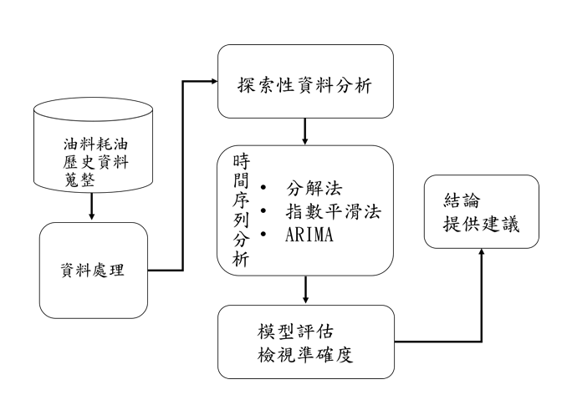

**圖3.1研究架構圖**

資料來源：本研究整理

3.2研究對象

本研究將蒐整公部門各地區航空用油耗用量，略分為8處地區，以A至H地區分類，蒐整數據計地區、作業時間、耗油量、超耗量、超耗量分析等資料。

本研究運用時間序列分析特性，蒐整歷史資料，隨著時間的推移分析規律，而達到預測之目的，本次研究時間係蒐集2009至2019年8月底間，約10年所產生日資料，3896筆資料。

3.3需求預測模型

如何有效獲得未來需求，建立預測模型是立竿見影的作法，預測目標差異，需要的資料、採取的預測模式也都有些不同，可以先行瞭解預測目標為何，可以收集到什麼資料，才能確定預測的模式，因時間序列是著重於歷史的型態及數據演變，且完全依靠歷史資料來預測未來，而本研究係蒐集油料耗用之歷史數據，可利用時間序列分析法建模預測，時間序列分析的論點是：未來是過去的延伸（陳怡文，2000），常用的時間序列分析方法如下：

1.分解法（Decomposition）：對於時間序列四個特性：趨勢 （T）、季節 （S）、循環 （C），以及隨機（I），分析引起每種變動的影響因素，逐步分解出四種潛在的特性，能幫助解釋歷史數據為什麼變化。

2.移動平均法（Moving Average）：用平均方法，把時間序列中的隨機波動剔除掉，使序列變得比較平滑，以反映出基本軌跡來進行預測。

3.加權移動平均法（Weighted Moving Average）：當存在可偵測的趨勢或規律時，考慮權重來強調最近期的資料量，讓預測技術更能反應實際趨勢。

4. 指數平滑法 （Exponential smoothing）：將歷史資料運用指數方式，對數據進行加權，讓新數據在移動平均值中具有更大的權重或比例，並能獲得較佳預測能力。

5. 自我迴歸移動平均整合模式 （ARIMA 模式）：為AR、MA及ARMA模式衍伸而成的，該模式主要是利用歷史資料，檢定其自相關與偏相關等特性，應用三階段模式構建過程，找出妥適模式對未來預測。

3.3.1時間序列運用

依第二章文獻資料來探討時間序列分析多為分成三種形式：第一種是古典時間數列分析，也稱之分解法，主要是探討時間序列是否能被分解成趨勢性 （trend），季節性 （seasonality），循環性（cyclicality）及隨機性（irregular），並解析引起每種變動的影響因素；第二種是平均法，可分為移動平均法，加權移動平均法及指數平滑法等，這些方法是以平均為基礎，來探討未來值所產生的軌跡，而指數平滑法兼容了平均法和加權移動平均法所長，不捨棄過去的數據，進一步加強了觀察值對預測值的作用，對不同時間的觀察值賦予不同的權數；第三種為模型解析法，常用時間序列模型有自迴歸（AR）模型、滑動平均（MA）模型、自迴歸滑動平均（ARMA）模型及自我迴歸移動平均整合（ARIMA）模型等。

因分解法分析方法簡單，運用EXCEL就可運算，若後續研析後準確度符合標準值，公部門亦可即刻上手使用；指數平滑法為平均法之最，在平均法當中執行預測時具有分析優勢，也常被研究者納為預測模式，ARIMA模式適用於應付非平穩時間資料，也是AR模型中考慮較多不確定因素之方法；綜上，故本研究採用分解法、指數平滑法及ARIMA模式等探討油料需求模型。

3.3.2古典分析法（分解法）

古典分析法，有人稱為分解法（Time-series Decomposition），此法將時間數列分別找出四個要素，分別是趨勢、季節、循環及隨機性，不同的數值變化規律是由不同影響因素決定的，這些影響因素有長期起作用的因素，也有短期因素；有可以預知和控制的因素，也有未知和不可控制的因素；這些因素相互作用和影響，從而使時間序列的變化趨勢呈現不同的特點，各成分說明摘述如後：

一、長期趨勢（Secular trend,簡稱T）：指的是資料數值在相當長的一段時間內，受到某些因素的影響，呈現持續上升或下降的趨勢。

二、季節變動（Seasonal Variation,簡稱S）：季節變動是指由於季節的轉變使得資料數值發生週期性變動。

三、循環變動（Cyclical Variation,簡稱C）：循環變動與季節變動的周期不同，循環變動在曲線圖上表現為波浪式的周期變動，換言之，係屬在資料當中從一高峰到下高峰的時間，從谷底到下一個谷底的時間。

四、不規則變動（Irregular Variation,簡稱I）**：**不規則變動是由某些隨機因素導致的數值變化，這些因素的作用是不可預知和沒有規律性的，因此對數值的變化影響變形為不規則變動，簡單來說一組資料若去除趨勢、季節及循環等效應後所剩下的部分，就像殘差性質。

上述四個因素形成時間序列模型計有疊加及乘積模型等兩種，摘述如後：

一、疊加模型：四種變動是相互獨立的關係，疊加模型表示為：

*Xt=Tt+St+Ct+It*

二、乘積模型：四種變動之間存在相互影響關係，應該使用乘積模型：

*Xt=Tt×St×Ct×It*

如果時間序列圖的波動保持恆定，則可以直接使用疊加模型，若季節波動變得越來越大，則反映各種變動之間的關係發生變化，則使用乘積模型；反之，一般而言，在時間數列分析中，乘法模型的假設會比較符合實際情況，因為成份之間完全獨立的情況較為少見，各種成份之間多少都存有相互依存的關係，故選擇使用乘法模型的相關研究較為普遍（高翊倫，2009），本研究初步剖析後，認為預測油料需求，各成份均會相互影響，故採用乘法模型進行預測。

綜合來說，趨勢代表資料的走向；季節性則以固定長度重複顯現；循環性代表到達頂點或谷底的現象，但循環性的周長則不一定。基本上此法企圖將時間序列拆解出來，使預測更準確。作法會先將季節性去除，接著消除趨勢，再來則是消除循環性，最後計算出殘差，由殘差的隨機性判斷模式好壞，各步驟算法摘述如後：

一、取得時間序列的長期趨勢分析

（一）移動平均法

在原時間序列內依次求連續若干期的平均數作為其某一期的趨勢值，如此逐項遞移求得一系列的移動平均數，形成一個平均數時間序列。計算方式如下：

（二）中心移動平均值

如果N為奇數，則把N期的移動平均值作為中間一期的趨勢值。

如果N為偶數，則將移動平均數再進行一次兩項移動平均。

（三）時間迴歸法

以時間t或t的函數為自變數結合趨勢方程式。常用方程式如下：

1、線性

2、二次曲線

3、指數曲線

二、取得季節變動分析

乘法模型中的季節成分通過季節指數來執行，常用的方法稱為移動平均趨勢剔除法，步驟如下：

（一）計算移動平均值*TC*

（二）從序列中剔除移動平均值*Si=Y/TC*

（三）季節指數(*S*)=3個月平均數/總季平均數×100%

三、取得循環變動分析

（一）如果有季節成分，計算季節指數，得到季節調整後的數據TCI

（二）根據趨勢方程從季節調整後的數據中消除長期趨勢，得到序列CI

（三）對消去季節成分和趨勢值的序列CI進行移動平均以消除不規則波動，得到循環變動成分C

四、取得不規則變動分析，進一步分解出不規則變動成分：

3.3.3指數平滑模式

時間序列平滑預測法中，移動平均法、加權移動平均法及指數平滑法等為主要三種方法，而指數平滑（Exponential Smoothing） 由[布朗](https://wiki.mbalib.com/w/index.php?title=%E5%B8%83%E6%9C%97&action=edit" \o "布朗)（Robert G. Brown）所提出，所需保留資料較少，計算方便，當資料型態改變，利用smoothing平均的特性，以指數方式對數據進行加權，以便最新數據在移動平均值中具有更大的權重或比例，並能獲得較佳預測能力，屬最便宜且應用廣泛的一種預測方法。

平滑次數不同，指數平滑法分為：一次指數平滑法、二次指數平滑法和三次指數平滑法等。當時間序列無明顯的趨勢變化，可用一次指數平滑預測，二次指數平滑是對一次指數平滑的再平滑。它適用於具趨勢的時間序列。三次指數平滑用來解決趨勢與季節性因子，由Holt與Brown提出，而發展成Holt-Winters 線性趨勢指數平滑 Holt-Winters Linear Trend Exponential Smoothing。

在Holt-Winters模型把趨勢、季節變動分解研究，可同時處理趨勢和季節性變化，可分為加法模型及乘法模型，故預測項目在趨勢與季節性因子同時影響，將產生相加式季節性（additive seasonality）與相乘式季節性（multiplicative seasonality）等兩種型態。相加式季節性的季節因素不因趨勢的增加而受影響，但相乘式季節性的季節因素則會受趨勢的增加而受影響，他們是互相影響的，（林聰明、吳水丕，1984）。

由於油料需求數據具有趨勢及季節因子相互影響之特性，在此利用Holt-Winters乘法模型進行預測，將原本的資料數列分解成基礎量 （level）、趨勢 （trend） 以及週期性 （periodicity），之後再針對基礎量、趨勢以及週期性元素利用簡單指數平滑法 （Simple Exponential Smoothing, SES） 的概念來配適資料（蔡宗憲，2012）：

累乘三次指數平滑的*預測*公式爲：

α，ß，γ的值介於[ *0, 1* ]之间

平滑數據參數 （*0 < α < 1*）

趨勢的平滑參數 （*0 < β< 1*）

季節性的平滑*參數* （*0 < γ< 1*）

*Y（i）*為原始資料

*α，ß，γ為平滑參數*

m為週期長度

*Y（i+h）*為第*i+h* 期的預測值

3.3.4自我迴歸移動平均整合模式（ARIMA 模式）：

自我迴歸移動平均整合模型（Auto Regressive Integrated Moving Average, ARIMA），係由AR（Autoregression）、MA（Moving Average）、ARMA模型演變而來的，於 1970 年由 Box 與 Jenkins 兩位學者所提出，也稱為 Box-Jenkins預測（Box、Jenkins，1976），近期文獻若是以AR模型體系執行研究，多以ARIMA模型來驗證預測準確度，是目前最常被使用的時間序列模型之一，該模型是獲取歷史資料，檢定自我相關與偏相關等特性，應用模型判定、參數估計及模型診斷等三階段模式構建過程，找出一適當模式作預測。

時間序列分為平穩時間序列和非平穩時間序列，簡單來說AR/MA/ARMA用於分析平穩時間序列，ARIMA通過差分可以用於處理非平穩時間序列；進一步來說明，各模式的特質（1）單考慮過去的值的 AR模式，（2）單考慮過去的殘差項的 MA模式，（3）同時考慮過去的值以及殘差項的 ARMA 模式，以及（4）同時考慮過去值、殘差項以及穩定（Stationary）問題的 ARIMA 模式，各種模型表達方式如下：

一、AR模型

如果某個時間序列的任意數值可以表示成下面的迴歸方程，那麼該時間序列服從*p*階的自迴歸過程，可以表示為AR（*p*）：

二、MA模型

如果某個時間序列的任意數值可以表示成下面的迴歸方程，那麼該時間序列服從*q*階的移動平均過程，可以表示為MA（*q*）：

某個時間點的指標數值等於白噪音序列的加權和，如果迴歸方程中，白噪音只有兩項，該移動平均過程則為2階移動平均過程MA（*2*）。

三、ARMA模型

自迴歸移動平均模型由兩部分組成：自迴歸部分和移動平均部分，因此包含兩個階數，可以表示為ARMA（*p,q*），p是自迴歸階數，q為移動平均階數，可表示為：

自迴歸移動平均模型綜合了AR和MA兩個模型，在ARMA模型中，移動平均過程其實可以作為自迴歸過程的補充，解決自迴歸方差中白噪音的求解問題，自迴歸過程負責量化當前數據與前期數據之間的關係，移動平均過程負責解決隨機變動項的求解問題。

四、ARIMA模型

AR/MA/ARMA模型適用於平穩時間序列的分析，而ARIMA模型能夠用於齊次非平穩時間序列的分析，將原本不平穩的時間序列經過*d*次差分後成為平穩時間序列。

因在現實生活中，存在很多非平穩的時間序列，它們的均值和方差是隨著時間的變化而變化的，但是經過差分之後，形成的新時間序列就變成平穩時間序列了。差分自迴歸移動平均模型寫成ARIMA（*p,d,q*）。*p*代表自迴歸階數；*d*代表差分次數；*q*代表移動平均階數。

ARIMA（*p，d，q*）模型可以表示為：

以Box-Jenkins方法建立ARIMA流程約三個步驟（如圖3.2）：模型判定（identification）、模型參數估計（estimation）以及模型診斷性檢查（diagnostic Check），茲參考相關文獻（葉淑媚、李佳樺、許天維，2007；曹耀鈞、薛舜仁，2001；溫振谷，2016），摘述如後：

一、模型判定

在進行時間序列分析前，判定數列是否為定態（stationary），若數列不穩定則採差分處理，本研究可利用自我相關函數圖（AutoCorrelation Function, ACF）及Augmented Dickey Fuller（ADF）單根檢定法，（Dickey and Fuller，1981）判斷數列是否為定態，然後再分析（*p,q*）項，摘述如後：

（一）以ACF判定：觀察自我相關函數圖，數列無斷然消失時，顯示該數列為非平穩型序列，故需執行差分，直到序列之自我相關函數很快消失為止，即表示經差分後已轉換為平穩型序列。

（二）以單根檢定法（ADF）判定：單根檢定為檢定資料是否為定態的一種方法，ADF 單根檢定可以以下公式表示：

其假設形式為，存在單根，<，不存在單根，若拒絕虛無假設，表示此序列不具單根，為平穩型時間序列；若不拒絕虛無假設，則序列具有單根，為非平穩型時間序列。

（三）在判斷ARMA（*p,q*）項，採用自我相關函數（AutoCorrelation Function, ACF）以及樣本偏自我相關函數（Partial Auto CorrelationFunction, PACF），以圖形判定AR（*p*）及MA（*q*）之*p、q*階次，其判斷之標準如下表3.1 所示：

|  |  |  |
| --- | --- | --- |
| **表3.1** AR和MA中*p*與*q*值圖形的判定 | | |
| MODEL | ACF | PACF |
| AR(*p*) | 漸漸消失 | 落差*p*期後切斷 |
| MA(*q*) | 落差*q*期後切斷 | 漸漸消失 |

資料來源:本研究整理

二、模型參數估計

在參數估計階段，針對已分析多樣模型數值後，將這些候選模型，進行參數估計並檢定是否顯著，以避免模型有太多不必要的參數，因此必須檢定參數是否顯著，決定幾個ARIMA暫定模型後進行參數估計，估計方式略分為動差法（Moment Method）、最小平方法（Least Square Method）及最大概似估計法（Maximum Likelihood Method）；蘇苗彬、陳旺志（1996）提出自迴歸及移動平均參數採最大概似估計法最有效，本研究採用最大概似估計法來進行模型參數估計，直到找到參數都顯著的模型。

三、模型偵測

若存在多組參數顯著的模型話，以吳柏林（1995）整理之AIC （Akaike，1974）、BIC ( Shibata，1974)或SBC ( Schwartz，1978 )指標初步選取幾種可能的模型，並檢定這幾組模型的殘差是否存符合白噪音，亦即殘差符合無自我相關及常態分配的檢定。一般常用的檢定方式為Q統計量實施（楊奕農，2005），另外郭明月、肖枝洪（2009）提出若無法通過白噪音檢定則表示暫定之ARIMA 模式為不適合之模式，因此需再進行調整，直至序列穩定為止，此時通過檢定之ARIMA 模式。

1. 赤池弘次情報準則：日本統計學家赤池弘次為了估計模式的品質並避免模式參數過度配適情形，於1974 年提出一種衡量準則，稱為赤池弘次情報準則(簡稱 AIC 準則 )：
2. 貝氏情報準則：柴田於1976年改進了AIC準則，即為貝氏情報準則 (簡稱 BIC 準則 )
3. 史瓦茲貝氏準則：史瓦茲於 1978 年提出此準則，根據赤池準則及貝氏情報準則公式推導所建立的模式選取法則，稱為史瓦茲貝氏準則(簡稱 SBC 準則 )：

其中ln (n) 是樣本總數取自然對數，k是模式參數總數，AIC、BIC及SBC的數值愈小，模式的配適度愈佳。

1. Q統計量：H0:變數從*1*到*p*階都沒有自我相關，若檢定結果落後*1-p*階的*p*值都大於5%，表示在5%的顯著水準下，無法拒絕「殘差從1到p 階都沒有自我相關的基本假設」。

資料蒐整



判斷數列是否穩定

差分

利用ACF及PACF判定ARIMA

（p、d、q）

參數估計

模型診斷是否合適

預測

**圖3.2建立ARIMA模型流程圖**

資料來源:本研究整理

3.4預測準確度之檢驗

常見的預測準確度檢驗方法有 MAE（Mean Absolute Erroe）、MAPE（Mean Absolute Percent Error）、MSE（Mean square error） 三種，上列幾總計算結果愈小者表示預測誤差愈小，預測能力愈佳。

*Mean Absolute Erroe （MAE）*

為衡量每筆預測值與實際值之誤差，MAE 法將每筆誤差取絕對值後加總，再計算平均誤差，公式如下：

*Mean square error（MSE）*

主要是衡量預測值與實際值離差的平均差異，公式如下：

*Mean Absolute Percent Error （MAPE）*

MAPE係以每筆資料之相對預測誤差衡量，可避免 MAD法及MSE 法中，因資料本身數值較大而導致計算結果過大的缺點，公式如下：

又以LEWIS（1982）評估預測能力，如下：

**表3.2 MAPE評估預測值說明表**

|  |  |
| --- | --- |
| MAPE（%） | 說明 |
| <10 | 高準確的預測 |
| 10-20 | 優良的預測 |
| 20-50 | 合理的預測 |
| >50 | 不準確的預測 |

資料來源：LEWIS（1982）

預測模型能力指標為上述三種方法，因MAPE不受單位與數值大小之影響，判斷依據較為客觀，通常為多數研究者選用之指標，故本研究採用MAPE作為判斷預測模型能力指標。

第四章 實證研究

本章節針對公部門航空用油數據進行時間序列分析與評估驗證，規劃建立3種模型執行預測，分別為ARIMA模型、Holt-Winters 模型及分解法模型進行評估，透過不同模型參數設定，擬合預測資料準確度，建立最佳預測模型。

以下分為資料來源、探索性數據分析、預測模型建立、預測結果比較與分析及各地區油料需求適用模型等5小節進行介紹。

4.1資料來源

本研究蒐整公部門油料耗用原始資料，蒐集時間2009年1月1日至2019年8月31日，資料範圍計有地區類別、各式機型、作業日期、時間、耗油量、耗量分析等資料，本次僅篩選作業日期及耗油量編製為次級資料進行模型驗證。

本次蒐整公部門各地區航空用油耗用量，計分為8地區，以A至H地區分類，經匯總後即得到公部門航空用油總耗用量。

本階段先以航空用油總耗用量，運用時間序列分析，建立預測模型，資料時間2009年1月1日至2019年8月31日，計10年所產生之日資料，資料筆數為3,896筆資料，後續以總耗用量建立之基礎，逐步完成A至H地區油料需求模型，各地區資料時間2009年1月1日至2019年8月31日日資料，資料筆數為3896筆資料，8處地區資料總筆數為31,168筆。

4.2探索性數據分析

我們構建資料模型的時候，需要把資料集劃分為訓練集（Train Data）和測試集（Test Data），為了避免依賴某一特定的訓練和測試資料產生偏差及過度擬合，本階段採用smaple()函式，隨機把原始數據分為兩組數據為訓練集和測試集資料集，訓練集用來訓練模型，測試集用來測試模型適配能力，將資料3,896筆帶入後得到訓練集計3117筆，測試集計779筆，將訓練集資料導入R軟體，觀察其時間序列資料。

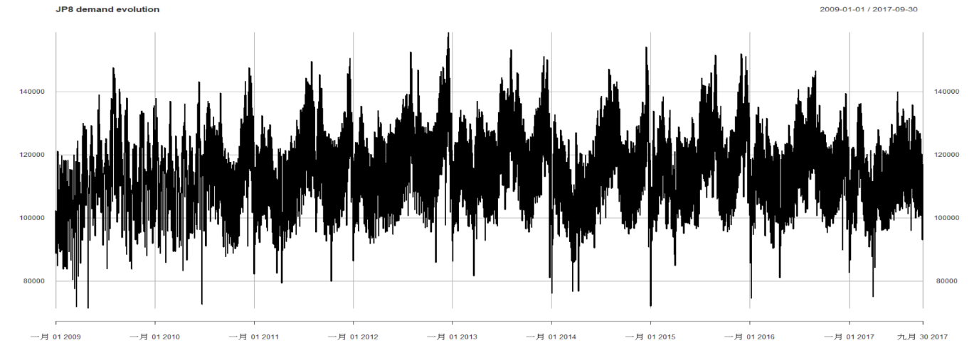從時間序列圖(如圖4.1)中可見，油料耗用量在過去歷史中的變動，初步觀察，可看出每年似乎呈現較規律的變動，7至8月為高峰接著下降至12月再升高，單憑此時間序列圖來判斷較難分析，將資料轉換成每年平均消耗量，可觀察每月消長情形，年平均消耗圖(如圖4.2)，可以看出來5月以後耗量逐漸升高，至8月時為用量高峰，9月以後逐漸向下，降至11月後用油量又逐漸攀升，過12月後又降下，明顯看出來3月是需求的最低峰，觀察時間序列圖可以初步判定油料耗用應具有季節性與固定趨勢，另查公部門油料耗用分析，整年度執行任務次數最頻繁大部分均集中8月分，而2016年以後逐漸轉變，執行任務次數最頻繁的月分，逐漸轉換成5月分，而固定11至12月部分地區也執行多項任務，故將時間序列圖油量消長情形與實際油耗分析資料所述大都相符。

**圖4.1時間序列圖**

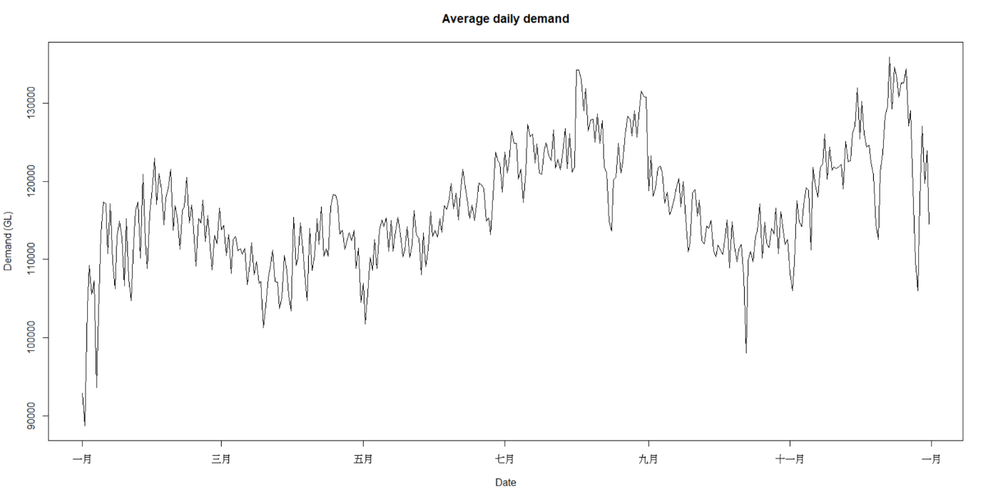

**圖4.2年平均消耗圖**

因為資料收集為日耗量，這裡又可將資料轉換成箱形圖又稱盒鬚圖(Box plot) (如圖4.3)，用圖形觀察對於每週之耗量更容易判別，對每日使用量之比較可明顯看出，耗用量在工作日與假日明顯差別，假日油料耗用數均呈現較少數據，而星期四耗用量也是明顯的偏低，探究原因係為該部門教育訓練日，有減少任務次數現象。

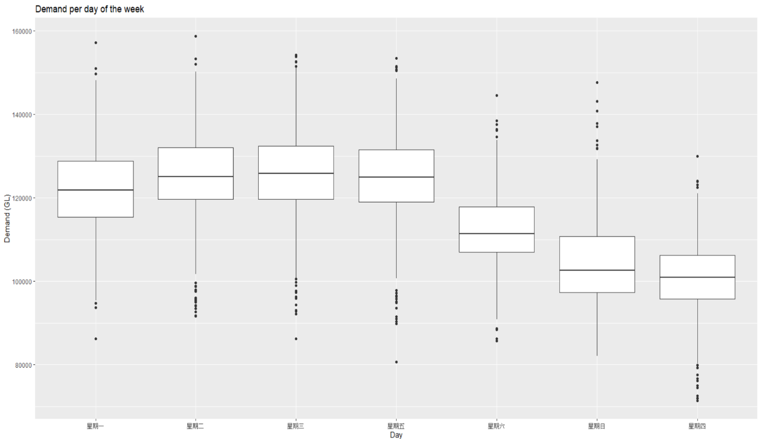

**圖4.3油料耗用箱形圖**

針對訓練集資料，運用R軟體獲得描述性統計(Descriptive statistics)資料，提取可用訊息，可以知道最低耗油量71,410加侖及最高耗油料數據158,730加侖，平均數(Mean)116,485加侖及中位數(Median)117,722加侖，四分位及標準差亦可容易獲得，針對這些基本數據就可以提供決策者對於耗油量有初步之概念(如圖4.4)。

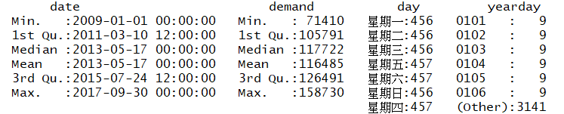

**圖4.4描述性統計圖**

4.3預測模型建立

4.3.1 ARIMA模型

基於第三章節述明之 ARIMA 模式，結合公部門油料耗用實例進行研究，以期驗證 ARIMA預測之準確性。

4.3.1.1資料處理

一組序列資料是否為定態，會大幅度影響到之後的模型設計，大部分的模型建構前期都有一個相對應的定態假設，首先判斷序列是否定態，最普遍的作法，先繪製原始序列之自我相關函數 ACF 與偏自我相關函數PACF 圖形(如圖4.5)。

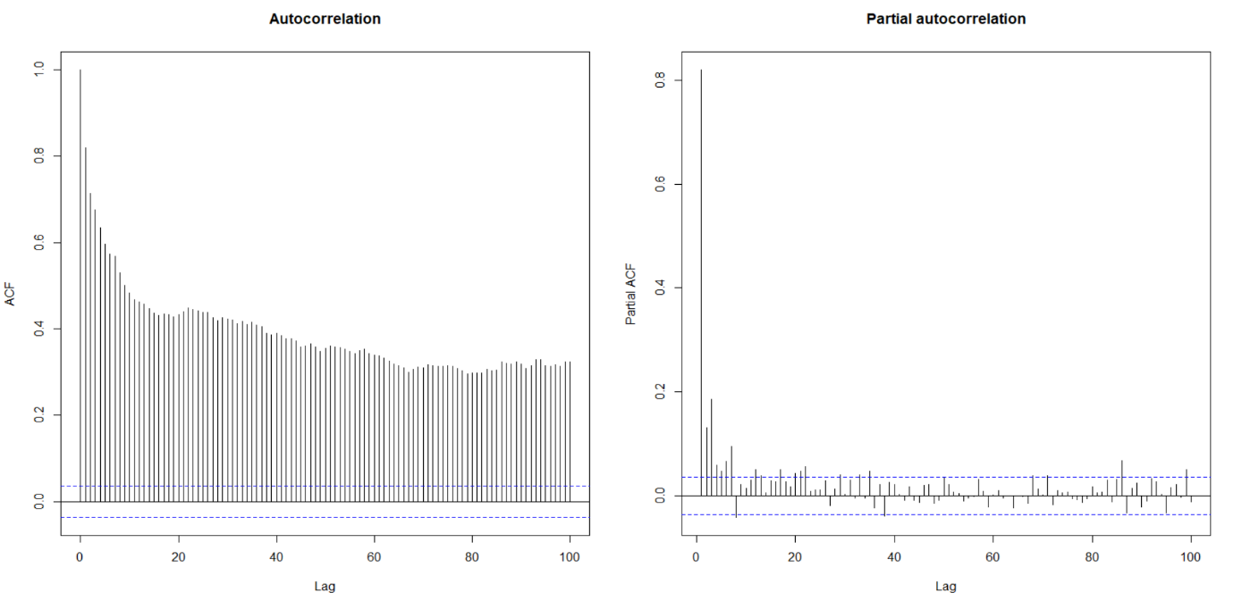

**圖4.5 ACF及PACF圖**

對於一個平穩時間序列，自相關係數（ACF）會快速的下降到接近 0 的水準，然而非平穩時間序列的自相關係數會下降的比較緩慢，簡單來說，ACF圖及PACF圖呈現拖尾代表數值逐漸趨近為0，截尾代表數值快速變為0，觀察ACF圖發現收斂速度很慢，慢慢的遞減，屬於非平穩時間序列，非定態資料之處理一般而言利用差分或採用分解法拿掉趨勢性與季節性差分，來消除趨勢波動和季節波動的影響，以達到平穩化。

觀察原始時間序列圖可知資料非定態，故對序列先執行一階差分，觀察一階差分後的時間序列圖已趨於平穩(如圖4.6)。

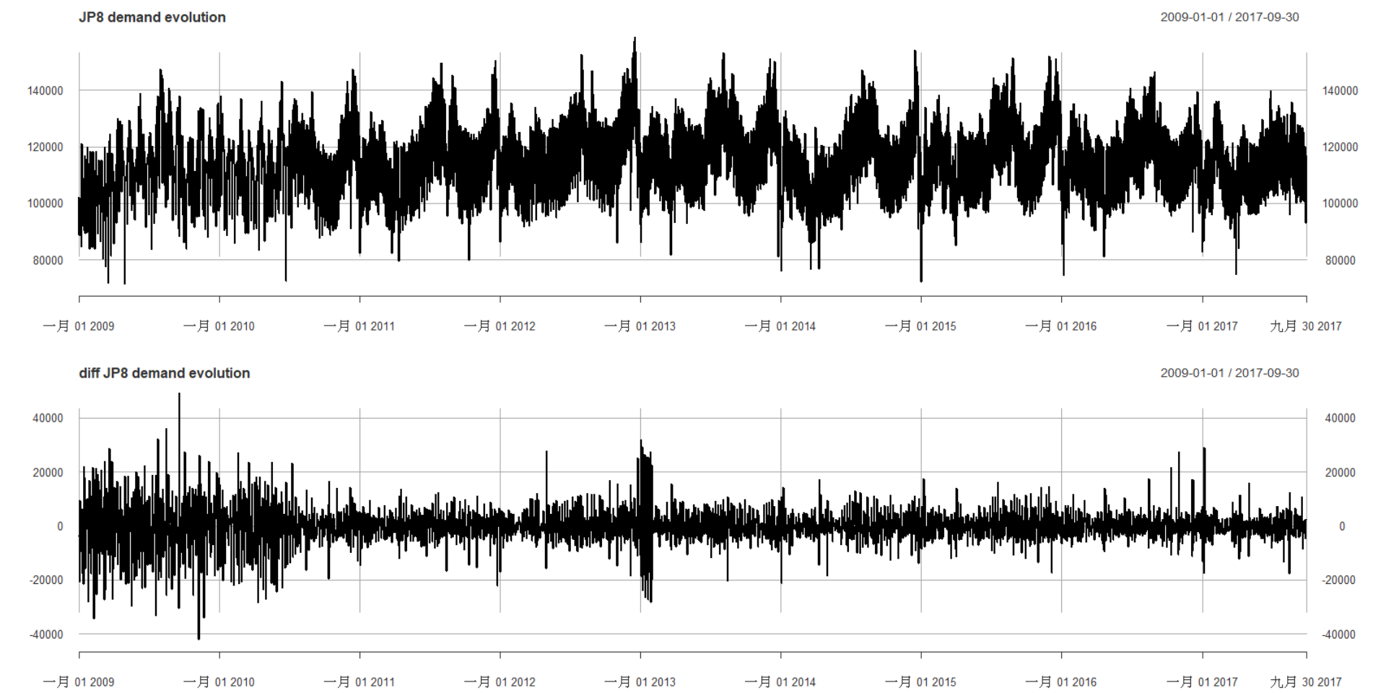

**圖4.6差分後趨勢圖**

再觀察每年平均消耗量圖，將其繪製藍色平滑曲線，較能辨別耗量消長情形(如圖4.7)，初步假設研究資料帶有季節及趨勢性，本階段透過分解法decompose()函數來拆解時序圖(如圖4.8)，序列有顯著是季節性，經提取季節及趨勢性因子執行用季節性差分後，分解圖較能觀察(如圖4.9)，再次繪製一次年平均消耗量圖，觀察藍色平滑曲線已趨於平緩，這裡主要係將季節性因子從時間序列中刪除。

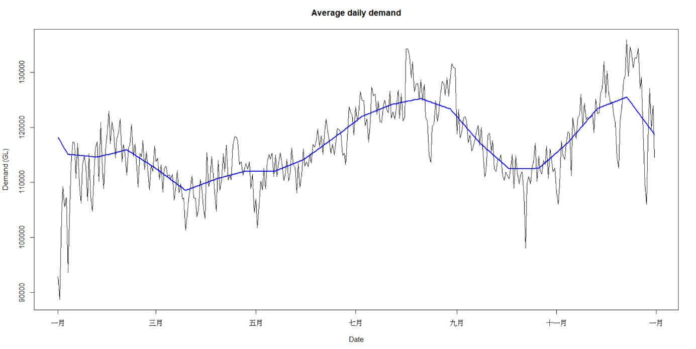

**圖4.7原始時序圖+藍線趨勢線**

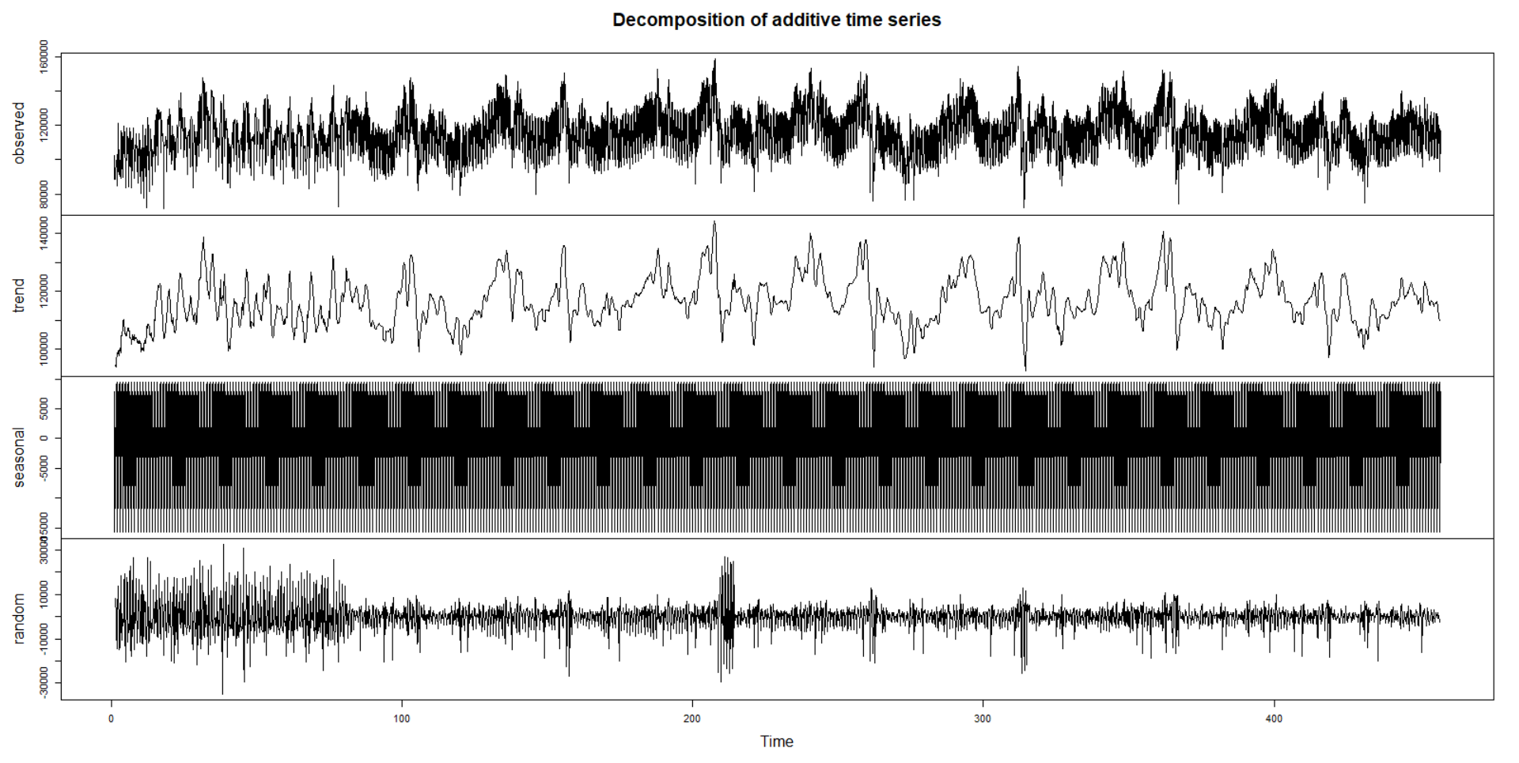

**圖4.8原始時間序列分解圖**

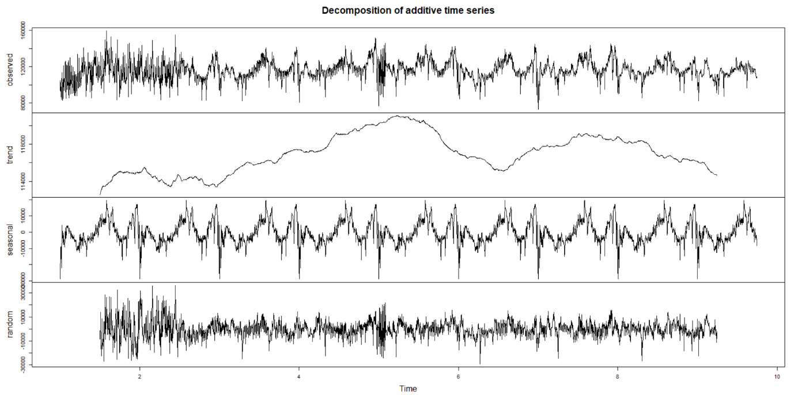

**圖4.9差分後時間序列分解圖**

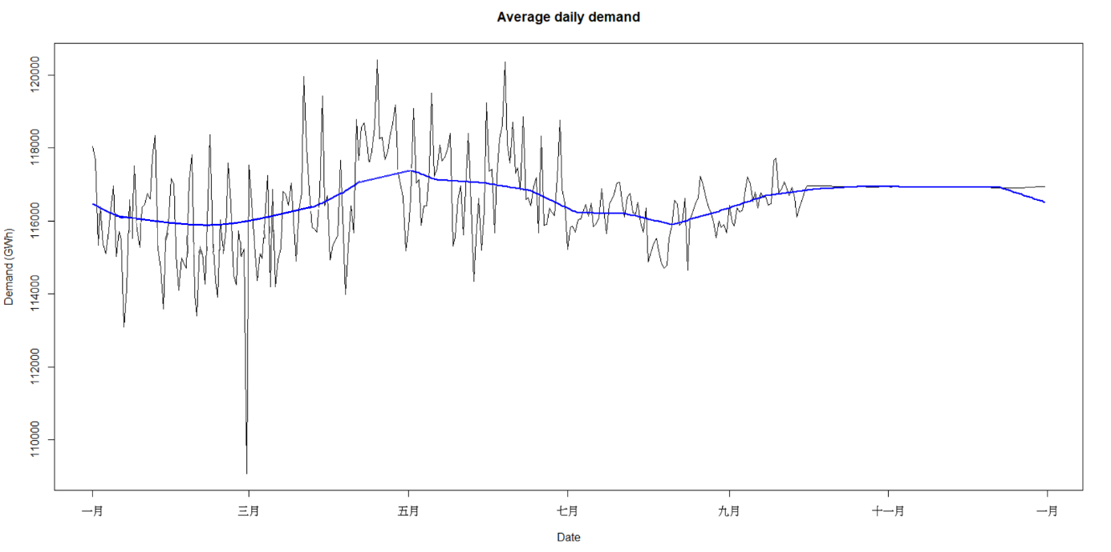

**圖4.10差分後時序圖+藍線趨勢線**

這裡可以再將原始時間序列繪製錯誤平滑圖(圖4.11)，而季節性差分後再觀察錯誤平滑圖(圖4.12)，得出的新錯誤率比以前要低得多。

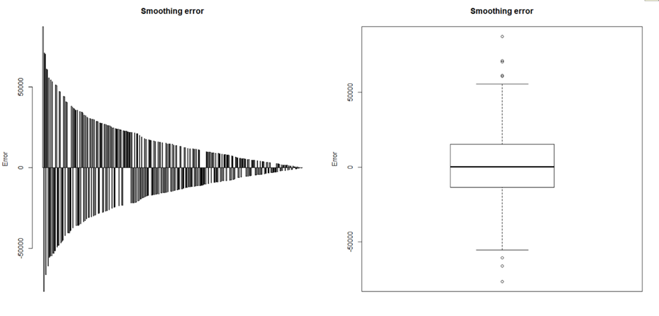

**圖4.11原始錯誤平滑圖**

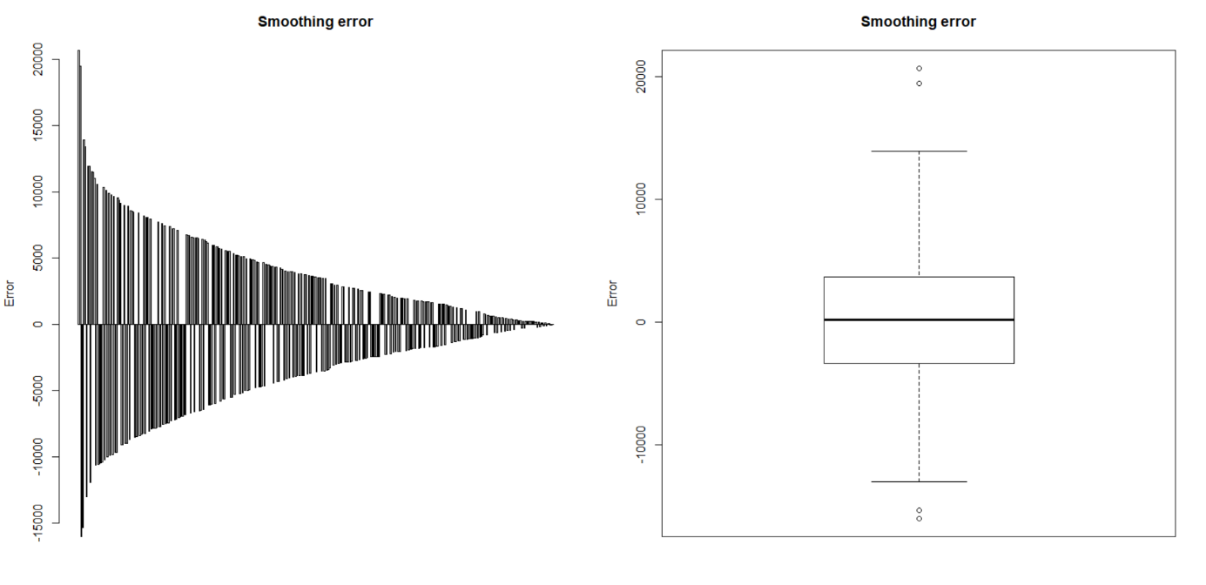

**圖4.12差分後錯誤平滑圖**

如何確定處理後時間序列圖是否穩定，上列多以圖形識別處理後之時間序列是否穩定，較不客觀，這裡運用Augmented Dickey Fuller（ADF）單根檢定法來確認資料平穩性，最後再採用ACF及PACF圖重複確認，一方面可確認穩定性，一方面可辨別ARIMA模型p、q階數。

經過ADF測試， *p*值顯示為0.01， *p*值小於0.05，拒絕原假設，可視資料為平穩的(圖4.13)，再觀察經差分後的ACF與PACF圖(圖4.14)，可以發現季節性趨勢基本上已經消除，自相關係數（ACF）快速的下降，故可以此資料進行模式之構建ARIMA模型。

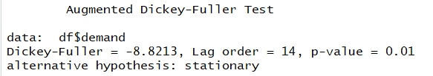

**圖4.13 ADF測試圖**

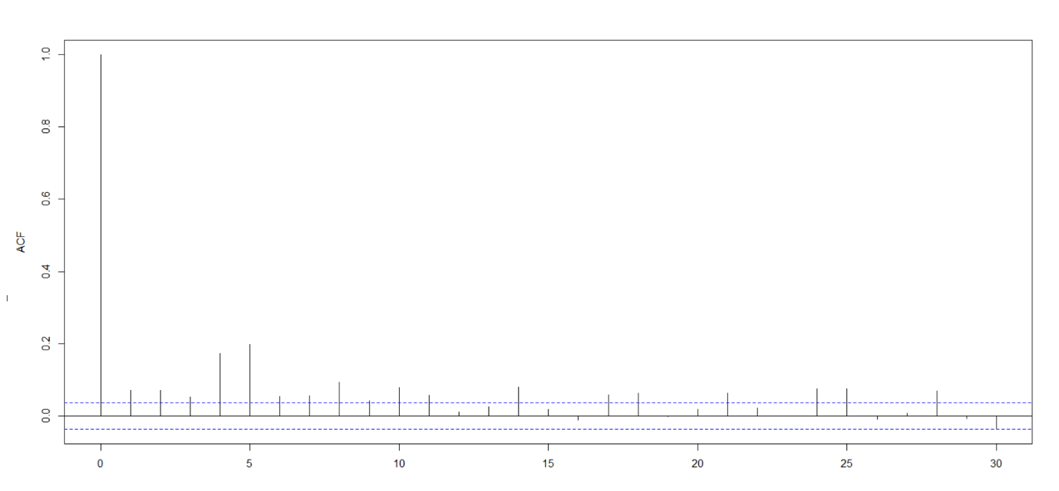

**圖4.14差分後ACF圖**

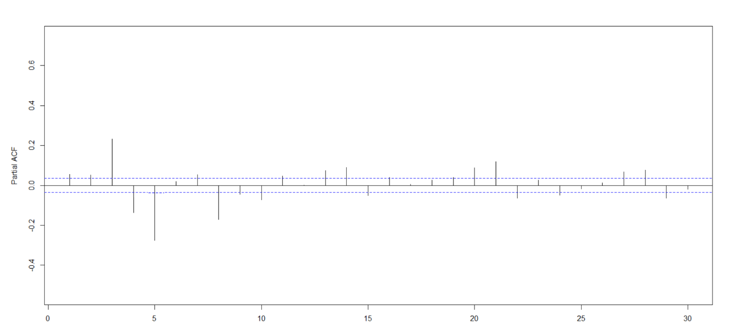

**圖4.14差分後PACF圖**

4.3.1.2參數估計

本研究在上階段分別運用去除趨勢後定態(TS)及將資料運用分解法提取季節因子，季節差分後定態(DS)，經過一階差分後，序列趨勢消除，故d設定為1，經過一階季節差分後，季節性趨勢消除，D=1，因ARIMA適用非平穩具趨勢性之時間序列，若有季節性因子，可將季節差分與ARIMA結合成為SARIMA，本研究具有趨勢及季節性因子，故選用 SARIMA (p,d,q) (P,D,Q)s，由於 SARIMA 模式需估計p、q及P、Q等參數，這裡先用基礎方式，透過觀察ACF圖及PACF圖，篩選p、q階參數。

本研究係以R語言演算，導入auto.arima()函數，經演算後即可獲得SARIMA (p,d,q) (P,D,Q)s，這裡先以獲得之參數為基礎，再配合觀察ACF及PACF圖，輔以得到其他不錯參數，再執行模型擬合，可周全預測模型建立。

導入auto.arima()函數後，獲得SARIMA (5,1,4) (1,1,1)7，接著觀察ACF圖，屬截尾可對應參數q，擇出4、5、8、10等比較突出參數，觀察PACF圖，拖尾可對應參數p，擇出3、4、5、8等比較突出參數，本研究以試誤法進行模式之基本估計，其中，p、q 均估計至 4期，若所估計的模式參數不顯著，則需予以刪除，經核算後將產製出16組模型來擬合。

**表4.1** **SARIMA 參數模式統計表**

|  |  |  |
| --- | --- | --- |
|  | SARIMA (p,d,q) (P,D,Q)s參數模式 |  |
|  | 模式1: (3,1,4) (1,1,1)7 |  |
|  | 模式2: (3,1,5) (1,1,1) 7 |  |
|  | 模式3: (3,1,8) (1,1,1) 7 |  |
|  | 模式4: (3,1,10) (1,1,1) 7 |  |
|  | 模式5: (4,1,4) (1,1,1) 7 |  |
|  | 模式6: (4,1,5) (1,1,1) 7 |  |
|  | 模式7: (4,1,8) (1,1,1) 7 |  |
|  | 模式8: (4,1,10) (1,1,1) 7 |  |
|  | 模式9: (5,1,4) (1,1,1) 7 |  |
|  | 模式10: (5,1,5) (1,1,1) 7 |  |
|  | 模式11: (5,1,8) (1,1,1) 7 |  |
|  | 模式12: (5,1,10) (1,1,1) 7 |  |
|  | 模式13: (8,1,4) (1,1,1) 7 |  |
|  | 模式14: (8,1,5) (1,1,1) 7 |  |
|  | 模式15: (8,1,8) (1,1,1) 7 |  |
|  | 模式16: (8,1,10) (1,1,1) 7 |  |

本研究整理

4.3.1.3模型診斷

本階段使用Box-Pierce方法來對ARIMA模型做檢驗，此檢驗方式是針對殘差序列執行檢驗，好的模型適配出來的結果應該要是定態，也就是雜訊應該是隨機出現的，這個檢定的虛無假設，設定殘差序列為白雜訊(White Noise)，因此p-value應該顯著大於0.05，若p值小於0.05，序列為非白雜訊，則該參數將不適用，或回到上一階段，重新觀察ACF、PACF圖篩選*p*、*q*參數。

將16組模型透過R語言帶入Box.Test()函數檢視，各參數所得P值如下表4.2，計有14組符合檢定

**表4.2** **SARIMA 參數模式統計表**

|  |  |  |
| --- | --- | --- |
| 參數 | p | 檢驗結果 |
| 模式1: ( 3, 1, 4) (1,1,1)7 | 0.9255 | 符合 |
| 模式2: ( 3, 1, 5) (1,1,1) 7 | 0.9424 | 符合 |
| 模式3: ( 3, 1, 8) (1,1,1) 7 | 0.8061 | 符合 |
| 模式4: ( 3, 1,10) (1,1,1) 7 | 0.8946 | 符合 |
| 模式5: ( 4, 1, 4) (1,1,1) 7 | 0.9012 | 符合 |
| 模式6: ( 4, 1, 5) (1,1,1) 7 | 0.949 | 符合 |
| 模式7: ( 4, 1, 8) (1,1,1) 7 | 0.9552 | 符合 |
| 模式8: ( 4, 1,10) (1,1,1) 7 | non-finite | 不符合 |
| 模式9: ( 5, 1 ,4) (1,1,1) 7 | 0.9608 | 符合 |
| 模式10: ( 5, 1,5) (1,1,1) 7 | 0.03823 | 不符合 |
| 模式11: ( 5, 1, 8) (1,1,1) 7 | 0.9502 | 符合 |
| 模式12: ( 5, 1,10) (1,1,1) 7 | 0.9697 | 符合 |
| 模式13: ( 8, 1, 4) (1,1,1) 7 | 0.9397 | 符合 |
| 模式14: ( 8, 1, 5) (1,1,1) 7 | 0.9386 | 符合 |
| 模式15: ( 8, 1, 8) (1,1,1) 7 | 0.9199 | 符合 |
| 模式16: ( 8, 1,10) (1,1,1) 7 | 0.8748 | 符合 |

本研究整理

4.3.1.4模式選取

若存在多組參數顯著的模型，可以依第三章所述方法，可以採用AIC(赤池弘次情報準則)、BIC(貝氏情報準則)或SBC(史瓦茲貝氏準則)指標初步選取幾種可能的模型，本研究經過殘差白噪音檢定合格的模式有14組，本階段運用AIC及BIC等2種互相比對選取較佳模型，數值愈小，表示模式的配適度愈佳，如表 4.3所示

**表4.3** **AIC、BIC數值統計表**

|  |  |  |  |  |
| --- | --- | --- | --- | --- |
|  | 參數 | AIC | BIC | 選取 |
| 1 | 模式1: ( 3, 1, 4) (1,1,1)7 | 64566.44 | 64627.1 | ◎ |
| 2 | 模式2: ( 3, 1, 5) (1,1,1) 7 | 64571.93 | 64638.66 |  |
| 3 | 模式3: ( 3, 1, 8) (1,1,1) 7 | 64558.62 | 64643.56 |  |
| 4 | 模式4: ( 3, 1,10) (1,1,1) 7 | 64545.58 | 64642.65 | ◎ |
| 5 | 模式5: ( 4, 1, 4) (1,1,1) 7 | 64571.57 | 64638.31 |  |
| 6 | 模式6: ( 4, 1, 5) (1,1,1) 7 | 64570.65 | 64643.45 |  |
| 7 | 模式7: ( 4, 1, 8) (1,1,1) 7 | 64559.33 | 64650.34 |  |
| 8 | 模式9: ( 5, 1 ,4) (1,1,1) 7 | 64560.99 | 64633.79 | ◎ |
| 9 | 模式11: ( 5, 1, 8) (1,1,1) 7 | 64592.87 | 64689.94 |  |
| 10 | 模式12: ( 5, 1,10) (1,1,1) 7 | 64557.96 | 64667.16 |  |
| 11 | 模式13: ( 8, 1, 4) (1,1,1) 7 | 64564.88 | 64655.89 |  |
| 12 | 模式14: ( 8, 1, 5) (1,1,1) 7 | 64566.44 | 64663.51 |  |
| 13 | 模式15: ( 8, 1, 8) (1,1,1) 7 | 64547.27 | 64662.54 | ◎ |
| 14 | 模式16: ( 8, 1,10) (1,1,1) 7 | 64572.56 | 64699.96 |  |

本研究整理

經審視14組模型， AIC及BIC數值近似相近，為擬合較佳模型，分別比對AIC、BIC數值，各選取前2組最小值之模型，續執行準確度檢驗。

以 AIC選擇，SARIMA( 3, 1,10) (1,1,1) 7的AIC為64545.58最小、( 8, 1, 8) (1,1,1) 7次之。

以 BIC選擇，SARIMA( 3, 1, 4) (1,1,1)7的BIC為64627.1最小，( 5, 1 ,4) (1,1,1) 7次之。

由以上之模式選取指標標準，AIC及BIC之指標計有( 3, 1, 4) (1,1,1)7 ( 3, 1, 5) (1,1,1) 7、(3, 1,10) (1,1,1) 7、( 5, 1 ,4) (1,1,1) 7及( 8, 1, 8) (1,1,1) 7等4組模式，代入準確度驗證。

4.3.1.5準確度驗證

本階段採用MAPE及MAE驗證準確度，因MAPE不受單位與數值大小之影響，判斷依據較為客觀，主要利用LEWIS（1982）所提出MAPE評估預測能力指標，評估實際值與預測值之精確度，而為臻完備，則再選用MAE相互比較，來驗證模型的精確性，並將耗量實際值及預測圖繪製折線圖，提供決策者較直觀油料耗量差異。

在SARIMA (3,1,4) (1,1,1)7模型所得到MAPE及MAE分別為3.473%及3911.224，SARIMA (3,1,10) (1,1,1)7模型所得到MAPE及MAE分別3.442%及3876.953，SARIMA(5,1,4) (1,1,1)7模型所得到MAPE及MAE分別為3.455%及3892.150，SARIMA (8,1,8) (1,1,1)7模型所得到MAPE及MAE分別為3.440%及3875.042，經比較後SARIMA (8,1,8) (1,1,1)7得誤差值為最小值，故準確度最高，為最佳預測模型。

**表4.4** **準確度比較表**

|  |  |  |  |
| --- | --- | --- | --- |
| 參數 | MAPE | MAE | 最佳 |
| 模式1: (3,1,4) (1,1,1)7 | 3.473 | 3911.224 |  |
| 模式4: (3,1,10) (1,1,1)7 | 3.442 | 3876.953 |  |
| 模式9: (5,1,4) (1,1,1)7 | 3.455 | 3892.150 |  |
| 模式15: (8,1,8) (1,1,1)7 | 3.440 | 3875.042 | ◎ |

本研究整理

將SARIMA (8,1,8) (1,1,1)7模型油料耗量實際值及預測值繪製折線圖(如圖4.15)，錯誤率3.643%，顯見預測值與實際值覆蓋率為96.3%，覆蓋程度優異，另繪製SARIMA (8,1,8) (1,1,1)7模型預測適配圖(如圖4.16)，可提供決策者較直觀油料耗量差異。

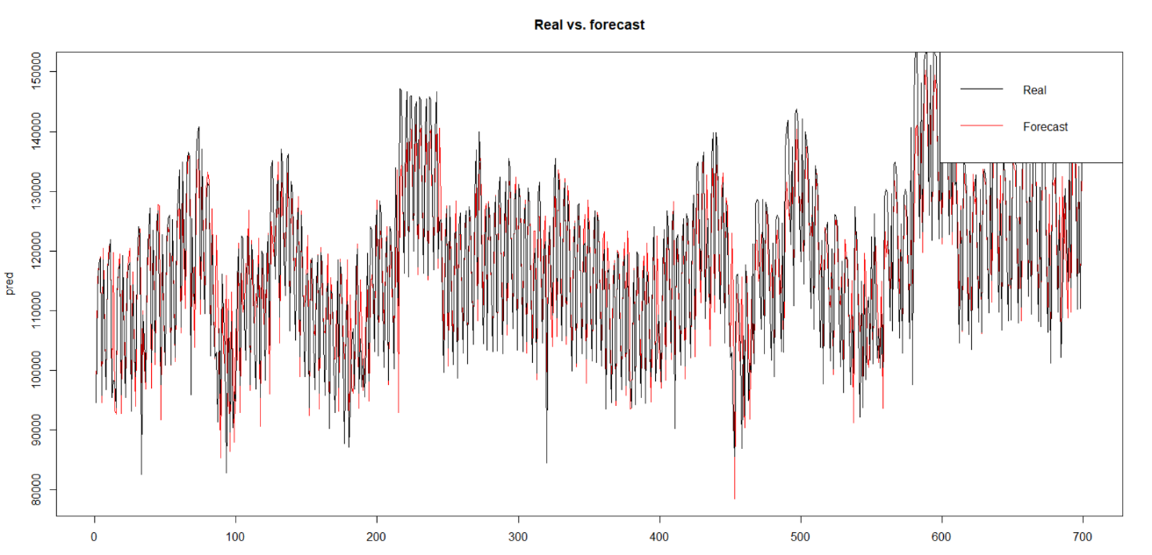

**圖4.15實際值及預測折線圖**

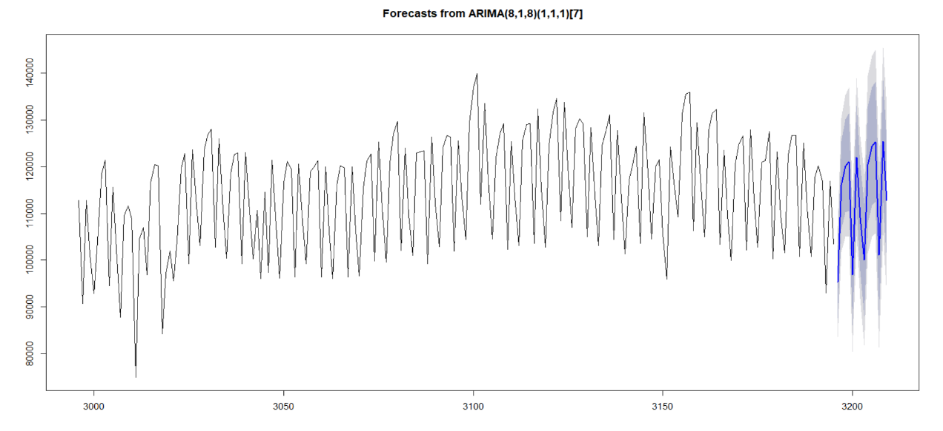

**圖4.16 SARIMA預測適配圖**

4.3.2 Holt-Winters 模型

基於第三章節闡述之Holt-Winters 模型(三次指數平滑法)，結合油料耗用實例進行研究，以期驗證三次指數平滑法單獨預測的準確性。

4.3.2.1公式運用

由於數據來源為公部門油料日使用量情況，須預測次年油料耗量，故其週期訂為365日，以下為具體實現步驟：

Holt-Winters的預測公式爲：

*α*，*ß*，*γ*的值介於[*0 , 1*]之间

平滑數據參數 （*0 < α < 1*）

趨勢的平滑參數 （*0 < β< 1*）

季節性的平滑*參數* （*0 < γ< 1*）

一、確定序列初始值。

由於該序列為較長時間序列，故初始值設定對預測結果影響較低，假定其水平項初始值 *𝑙i=Yi、 𝑡i = 𝑠i= 0*。

二、平滑參數確定

在僅考量序列內部關係時，隨機設定起始值*α*=0.1，*β*=0.1，*γ*=0.1，採用EXCEL規劃求解系統，以大概似估計法逐步執行規劃求解試驗，後續以MAPE及MAE最小為目標，修正平滑係數，以提高預測之準確度。

4.3.2.2平滑參數選定

[根據上述過程確定三次指數平滑法參數(表](#_bookmark62)4.5)所示

**表4.5** **Holt-Winters 平滑參數表**

|  |  |
| --- | --- |
| 平滑參數 | 最優擬合數值 |
| *α* | 0.1166550 |
| *β* | 0.0000001 |
| *γ* | 0.0167684 |

本研究整理

從擬合結果可以看出，水平項參數約0.1166550，數值接近0，可見下一時段水平項變化較為平緩；其趨勢項參數約為0.0000001，可見該序列趨勢較無明顯變動趨勢，比較符合對日使用量之認知，週期參數為0.0167684，數值接近0，表示週期項波動也較不易受到最近兩到三期數量變化之影響。綜上，平滑參數越接近於0，遠期實際值對本期平滑值影響程度的下降越緩慢，當時間數列波動較大時，應取較小的平滑參數，遠期實際值的影響較小，較能求得較佳預測值，根據所建構之最優模型，推測後續預測值，其預測擬合結果如圖4.17 所示。

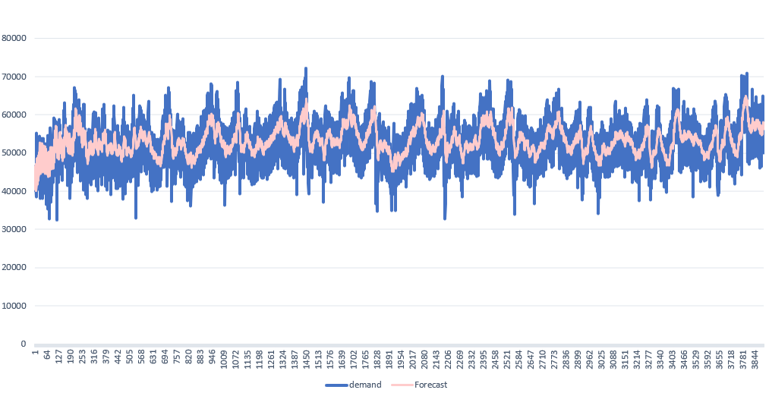

**圖4.17 Holt-Winters 模型適配圖**

4.3.2.3準確度驗證

本階段採用MAPE及MAE驗證準確度，求得數值如表4.6。

**表4.6** **Holt-Winters 模型準確度數值表**

|  |  |  |
| --- | --- | --- |
| 參數 | MAPE | MAE |
| α=0.11，β=0，γ=0.016 | 10.17 | 6040.694 |

本研究整理

4.3.3分解法模型

基於第三章節闡述之古典時間序列分解法，結合油料耗用實例進行研究，以期驗證分解法準確性。

4.3.3.1公式運用

在時間數列分析中，分別存在趨勢、季節、循環及隨機性等四種成分，可從資料中分析出來，而在分解法預測模型中，有疊加及乘積模型等兩種，若四種成分屬相互獨立的關係，採用疊加模型，相互影響，則採用乘法模型，因為成份之間完全獨立的情況較為少見，各種成份之間多少都存有相互依存的關係，本研究採用乘法模型進行預測。

乘積模型：*Xt=Tt×St×Ct×It*

本研究在乘法模型中各種成分參數求得方式，步驟如下：

（一）計算移動平均值TC=53081.34

（二）從序列中剔除移動平均值Si=Y/TC=0.996

（三）取得循環變動分析，依季節指數，得到季節調整後的數據TCI，根據趨勢方程從季節調整後的數據中消除長期趨勢，得到序列CI，對消去季節成分和趨勢值的序列CI進行移動平均以消除不規則波動，得到循環變動成分C=53078.82

（四）取得不規則變動分析，進一步分解出不規則變動成分：

得到各種成分參數後，使用乘機法建構模型，推測後續預測值，其預測擬合結果如圖4.18 所示。

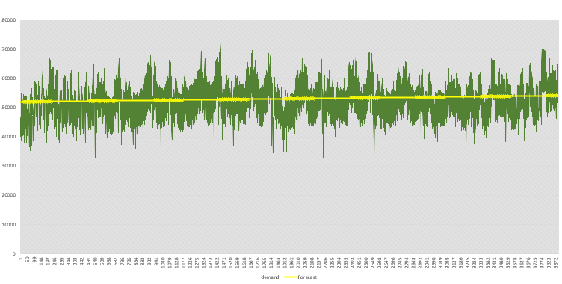

**圖4.18 分解法模型適配圖**

4.3.3.2準確度驗證

本階段採用一樣MAPE及MAE驗證準確度，求得數值如表4.7。

**表4.7** **分解法準確度數值表**

|  |  |  |
| --- | --- | --- |
| 模型 | MAPE | MAE |
| 分解法 | 10.33 | 6183.493 |

本研究整理

## 預測結果比較與分析

在本章前述章節中，本研究分別採用SARIMA模型、 Holt-Winters模型、分解法模型針對航空用油建模並得出預測結果，預測結果準確度均以MAPE及MAE實施驗證。

首先在各模型測得MAPE 及MAE之關係，不論時那一個模型，預測準確度皆成正比，測得SARIMA模型、 Holt-Winters 模型、分解法模型MAPE數據分別是3.440%、10.17%、10.33%，根據擬合情況可以看出，SARIMA模型，準確度最佳，以Lewis所提之 MAPE比較表來看，三種模型其預測誤差與小於20%之預測，均為優良之預測，其中SARIMA模型MAPE小於10%，為極佳之預測。

以Holt-Winters 模型、分解法模型MAPE差異不大，因 Holt-Winters 模型能有效的掌握時間序列未來的趨勢和季節性，而分解法模型依樣也可以分析出趨勢和季節性成份，故準確度均較相近，另外SARIMA模型之優勢係將原本不平穩的時間序列經過*d*次差分後成為平穩時間序列後，再擬合最佳模型，故總體航油需求預測模型，以SARIMA模型為最佳預測模型。

**表4.8** **各模型準確度數值比較表**

|  |  |  |  |
| --- | --- | --- | --- |
| 模型 | MAPE | MAE | 最佳值 |
| SARIMA 模型 | 3.440 | 3875.042 | ◎ |
| Holt-Winters 模型 | 10.17 | 6040.694 |  |
| 分解法 | 10.33 | 6183.493 |  |

本研究整理

## 各地區油料需求適用模型

上階段航空用油總量資料集，係蒐整各地區航空用油耗用量加總後所得油料耗用數據，進而建立適合需求模型，因考量各地區使用裝備、油料耗用量及供補頻次不盡相同，本階段規劃以各地區航空用油耗用量，依上階段建模方式來建立適合油料預測模型。

全國分為8地區，以A至H地區分類，審視資料時，發現A、B、G及H區資料均有缺漏，係因以各地區每日裝備使用之習慣及任務屬性不同，導致資料有呈現0之數據，這將會造成無法建立模型，這裡直接以耗油量最少H區資料集來測試，分別建立SARIMA模型、Holt-Winters模型、分解法模型，測得之MAPE均超過標準，而且模型效益均不佳(如表4.9)，故執行預測時先將資料有缺漏之部分先行補足，再執行預測步驟。

**表4.9** **H區各模型MAPE準確度數值比較表**

|  |  |
| --- | --- |
| 模型 | MAPE |
| SARIMA | 87% |
| Holt-Winters | 254% |
| 分解法 | 262% |

本研究整理

4.5.1資料處理

資料的缺漏的部分本研究將耗量缺漏之日以同一週之上下兩週耗量值平均處理缺漏量。採用同一週之上下兩週耗量值平均則較符合正常之狀況。這裡將A至H區修正前及修正後耗油量之平均數、標準差與變異係數列出，其中ABGH區均有補缺漏值，修正後以變異係數衡量資料的分散程度，除A、B補缺漏值天數較少，而G、H補缺漏值天數較多，變異係數明顯降低(如表4.10)。

**表4.10** **各地區資料調整變異係數表**

|  |  |  |  |  |  |  |  |
| --- | --- | --- | --- | --- | --- | --- | --- |
| 地區 | 修正前 | | | 修正後 | | | 修正量 |
| 平均數 | 標準差 | 變異係數 | 平均數 | 標準差 | 變異係數 |
| **A** | **14254.22** | **2431.33** | **0.17** | **14863.07** | **2244.49** | **0.15** | **58** |
| **B** | **12002.48** | **2506.43** | **0.20** | **12922.62** | **2406.291** | **0.18** | **66** |
| C | 14925.81 | 3551.048 | 0.23 | 14925.81 | 3551.048 | 0.23 | 0 |
| D | 24933.14 | 4102.956 | 0.16 | 24933.14 | 4102.956 | 0.16 | 0 |
| E | 22312.42 | 3886.098 | 0.17 | 22312.42 | 3886.098 | 0.17 | 0 |
| F | 19612.1 | 3042.069 | 0.15 | 19612.1 | 3042.069 | 0.15 | 0 |
| **G** | **3747.899** | **1627.688** | **0.43** | **4057.996** | **1270.08** | **0.31** | **393** |
| **H** | **3650.409** | **2141.156** | **0.58** | **4357.182** | **1422.508** | **0.32** | **519** |

本研究整理

4.5.2模型建立

本階段以4.3預測模型建立模式，建立各地區預測模型，經過參數估計、模型診斷、模式選取及準確度驗證後，A至H區分別選取之SARIMA參數如下表，A至F區準確度表現仍屬優異，而G、H區準確度表現較差，初步研判可能因補較多缺漏值造成影響。

**表4.11** **各地區SARIMA準確度數值表**

|  |  |  |  |
| --- | --- | --- | --- |
| 地區 | 參數 | MAPE | MAE |
| A | (4,1,5) (1,1,1)7 | 10.78 | 994.66 |
| B | (4,1,1) (1,1,1)7 | 9.05 | 1134.55 |
| C | (7,1,7) (1,1,1)7 | 10.61 | 1617.24 |
| D | (2,1,4) (1,1,1)7 | 6.98 | 2001.27 |
| E | (4,1,2) (1,1,1)7 | 7.48 | 1645.02 |
| F | (5,1,1) (1,1,1)7 | 7.65 | 1380.05 |
| G | (5,1,2) (1,1,1)7 | 28.62 | 923.41 |
| H | (5,1,3) (1,1,1)7 | 33.97 | 1342.66 |

本研究整理

接著將各地區資料集以Holt-Winters 模型、分解法模型代入，執行準確度測試比較，A至F區準確度仍以SARIMA模型表現較佳，而G、H則以Holt-Winters模型表現較好，分解法除了於H區比SARIMA較好外，其他地區均表現較差，各地區分析情形如後，以下各地區趨勢圖油料實際需求量以藍色趨勢線展現，SARIMA模型以紅色趨勢線展現，Holt-Winters 模型以黃色趨勢線展現，分解法模型以灰色趨勢線展現。

一、A地區

從時間序列圖(如圖4.19)中，可觀察自2009年至2015年開始，每年7至10月為用油高峰，呈現規律之用油情形，而自2016年至2018年用油情形反而減少，係因該地區因任務特性，執行移地訓練，也產生少數幾日無加油情形，而2019年用油需求又攀上高峰，係因該地區已回歸例行性訓練，且少部分受到政治因素影響，致用油需求創新高。

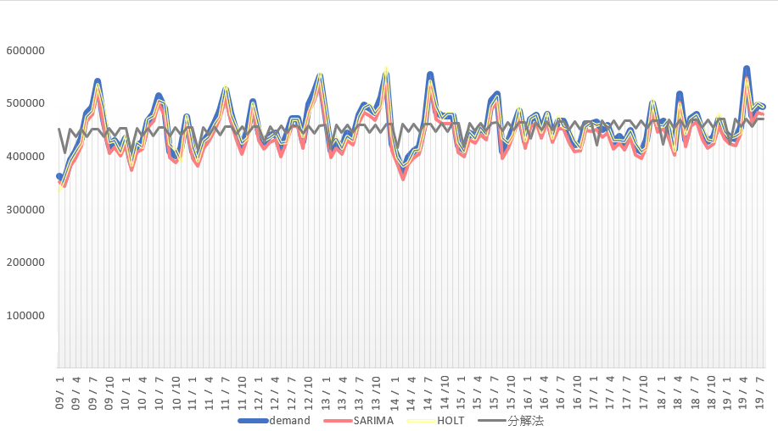

**圖4.19 A地區各模型預測適配圖**

審視本地區油料耗用資料缺漏的部分計58筆，原資料集變異數為0.17，經補正後為0.15，續以4.3節方式預測模型建立模式，經過參數估計、模型診斷、模式選取及準確度驗證後，測得SARIMA參數 (4,1,5) (1,1,1)7為最佳，驗證準確度MAPE 及MAE分別為10.78%、994.66。

建立Holt-Winters 模型，執行參數驗證，得出α水平項參數約0.13，β趨勢項參數為0，γ週期參數為0.014，因β趨勢項參數為0，該地區適用二次指數平滑法模型，驗證準確度MAPE 及MAE分別為15.41%、1648.52。

建立分解法模型，執行參數驗證，趨勢成分T=14864.9，季節成分S=0.995，循環成分C=14863.06，不規則成分I=0.999，MAPE 及MAE分別為17.21%、1801.21。

經測得SARIMA模型、 Holt-Winters 模型、分解法模型MAPE數據分別是10.78%、15.41%、17.21%，根據擬合情況可以看出，SARIMA模型，準確度最佳，而觀察各模型趨勢圖與實際需求量適配情形，SARIMA模型及 Holt-Winters 模型與需求量波動情形差異不大(如圖4.19)。

**表4.12** **A地區各模型準確度數值比較表**

|  |  |  |  |
| --- | --- | --- | --- |
| 模型 | MAPE | MAE | 最佳值 |
| SARIMA(4,1,5) (1,1,1)7 | 10.78 | 994.66 | ◎ |
| 指數平滑法 | 15.41 | 1648.52 |  |
| 分解法 | 17.21 | 1801.21 |  |

本研究整理

二、B地區

從時間序列圖(如圖4.20)中，可視整體用油情形有逐年增加趨勢，而每年用油需求較不規律，用油需求曲線均呈現上下坡動，可以觀察出自2009年至2012年3至4月為用油需求低點，而2009至2016年9至10月間為用油需求均略高其他月份，係因該地區主要任務自5月開始啟動，而至10月任務略多其他月份，反觀到了2017至2018年開始4月至7月呈現攀升，10月為低點，係因該地區將任務時序調整關係，而該地區一樣於2019年用油需求攀上高峰。

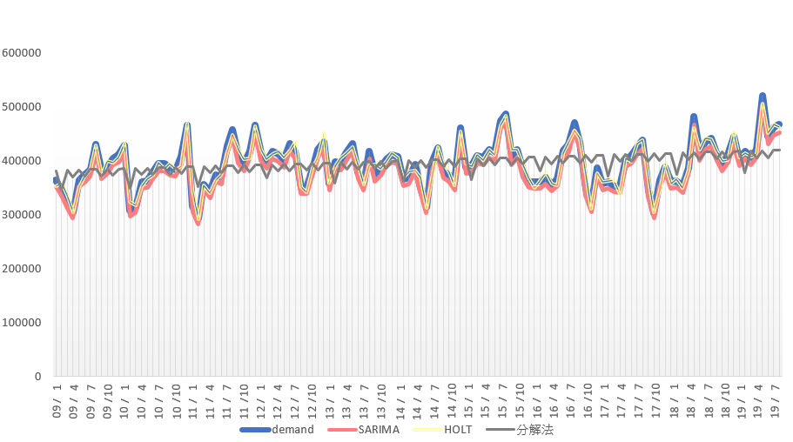

**圖4.20 B地區各模型預測適配圖**

審視本地區油料耗用資料缺漏的部分計66筆，原資料集變異數為0.20，經補正後為0.18，接續以4.3節方式預測模型建立模式，經過參數估計、模型診斷、模式選取及準確度驗證後，測得SARIMA參數(4,1,1) (1,1,1)7為最佳，驗證準確度MAPE 及MAE分別為9.05%、1134.55。

建立Holt-Winters 模型，執行參數驗證，得出α水平項參數約0.16，β趨勢項參數為0，γ週期參數為0.016，因β趨勢項參數為0，該地區適用二次指數平滑法模型，驗證準確度MAPE 及MAE分別為13.36%、1676.62。

建立分解法模型，執行參數驗證，趨勢成分T=12922.72，季節成分S=0.998，循環成分C=12922.64，不規則成分I=0.999，MAPE 及MAE分別為15.52%、1933.94。

經測得SARIMA模型、 Holt-Winters 模型、分解法模型MAPE數據分別是9.05%、13.36%、15.52%，根據擬合情況可以看出，SARIMA模型，準確度最佳，而觀察各模型趨勢圖與實際需求量適配情形，SARIMA模型及 Holt-Winters 模型與需求量波動情形差異不大，分解法模型呈逐年向上成長趨勢(如圖4.20)

**表4.13** **B地區各模型準確度數值比較表**

|  |  |  |  |
| --- | --- | --- | --- |
| 模型 | MAPE | MAE | 最佳值 |
| SARIMA(4,1,1) (1,1,1)7 | 9.05 | 1134.55 | ◎ |
| 指數平滑法 | 13.36 | 1676.62 |  |
| 分解法 | 15.52 | 1933.94 |  |

本研究整理

三、C地區

從時間序列圖(如圖4.21)中，整體用油情形一樣有逐年增加趨勢，而每年用油需求較不規律，用油需求曲線均呈現上下波動，可以觀察出自2009至2016年7至10月間為用油需求最高，其中2012年較不規律，經研析係因政治因素關係導致用油情形有異，而到了2013又趨於和緩，到了2016至2018年開始用油量開始增加，係因部分裝備至本地區執行移地訓練，導致用油量有較高情形，而本地區2019年平均用油量仍較其他年份較高。

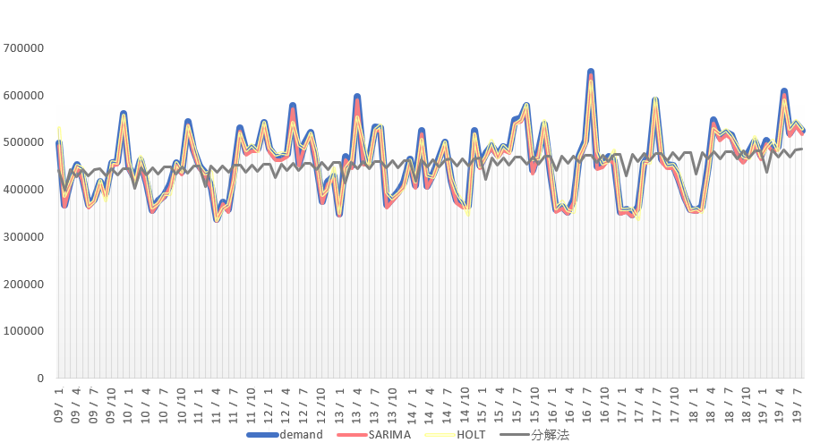

**圖4.21 C地區各模型預測適配圖**

審視本地區無缺漏值，直接以4.3節方式預測模型建立模式，經過參數估計、模型診斷、模式選取及準確度驗證後，測得SARIMA模型參數(7,1,7) (1,1,1)7為最佳，驗證準確度MAPE 及MAE分別為10.61%、1617.24。

建立Holt-Winters 模型，執行參數驗證，得出α水平項參數約0.13，β趨勢項參數為0.000001，γ週期參數為0.05，驗證準確度MAPE 及MAE分別為14.66%、2185.26。

建立分解法模型，執行參數驗證，趨勢成分T=14926.18，季節成分S=0.999，循環成分C=14915.81，不規則成分I=0.993，驗證準確度MAPE 及MAE分別為18.21%、2627.14。

經測得SARIMA模型、 Holt-Winters 模型、分解法模型MAPE數據分別是10.61%、14.66%、18.21%，根據擬合情況可以看出，SARIMA模型，準確度最佳，而觀察各模型趨勢圖與實際需求量適配情形，SARIMA模型及 Holt-Winters 模型與實際需求量波動情形差異不大，而SARIMA模型可以明顯觀察出與實際需求量較為契合(如圖4.21)。

**表4.14** **C地區各模型準確度數值比較表**

|  |  |  |  |
| --- | --- | --- | --- |
| 模型 | MAPE | MAE | 最佳值 |
| SARIMA(7,1,7) (1,1,1)7 | 10.61 | 1617.24 | ◎ |
| 指數平滑法 | 14.66 | 2185.26 |  |
| 分解法 | 18.21 | 2627.14 |  |

本研究整理

四、D地區

從時間序列圖(如圖4.22)中，整體用油情形呈現規律波動，該地區每年用油量較其他地區最高，且配屬裝備較新，可以觀察出該地區均執行任務最為吃重，而該地區2019年用油需求攀上高峰。

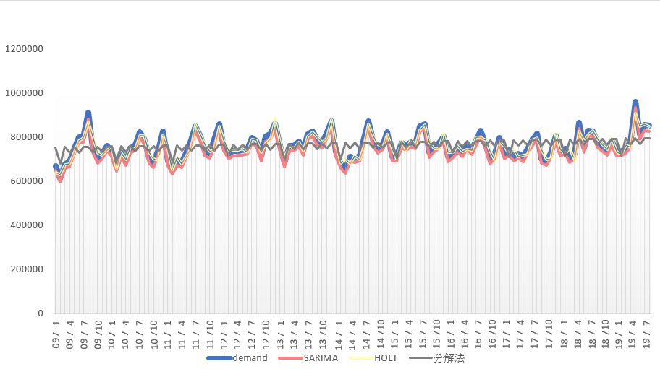

**圖4.22 D地區各模型預測適配圖**

審視本地區無缺漏值，直接以4.3節方式預測模型建立模式，經過參數估計、模型診斷、模式選取及準確度驗證後，測得SARIMA模型參數(2,1,4) (1,1,1)7為最佳，驗證準確度MAPE 及MAE分別為6.98%、2001.27。

建立Holt-Winters 模型，執行參數驗證，得出α水平項參數約0.07，β趨勢項參數為0.000001，γ週期參數為0.012，驗證準確度MAPE 及MAE分別為11.49%、2905.82。

建立分解法模型，執行參數驗證，趨勢成分T=24935.02，季節成分S=0.999，循環成分C=24933.14，不規則成分I=0.997，驗證準確度MAPE 及MAE分別為12.55%、3021.98。

經測得SARIMA模型、 Holt-Winters 模型、分解法模型MAPE數據分別是6.98%、11.49%、12.55%，根據擬合情況可以看出，SARIMA模型，準確度最佳，而觀察各模型趨勢圖與實際需求量適配情形，SARIMA模型及 Holt-Winters 模型與實際需求量波動情形差異不大，而SARIMA模型可以明顯觀察出與實際需求量較為契合(如圖4.22)。

**表4.15** **D地區各模型準確度數值比較表**

|  |  |  |  |
| --- | --- | --- | --- |
| 模型 | MAPE | MAE | 最佳值 |
| SARIMA(2,1,4) (1,1,1)7 | 6.98 | 2001.27 | ◎ |
| 指數平滑法 | 11.49 | 2905.82 |  |
| 分解法 | 12.55 | 3021.98 |  |

本研究整理

五、E地區

從時間序列圖(如圖4.23)中，每年均呈現規律之用油情形，自2009年至2019年開始4至7月為用油高峰，其中2012年至2015年用油量比其它年分多，係因該地區因任務特性，導致油料高耗量，而2016年以後又回歸正常，另觀察該地區耗量分析，其中一項因素，係因2012年至2015年間油價大跌，油庫油料存量充盈，故該地區執行較多高耗油量之訓練。

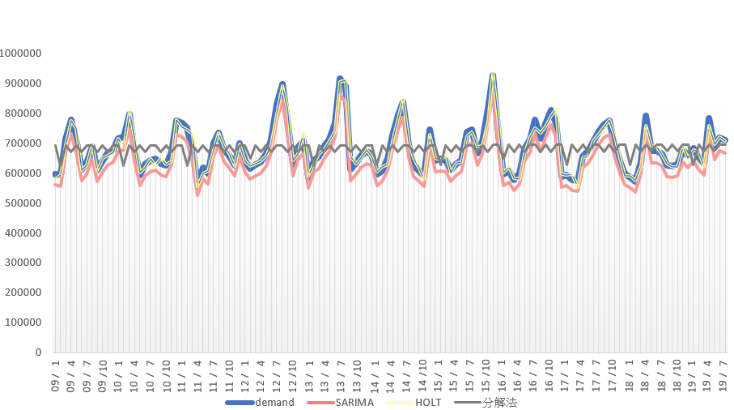

**圖4.23 E地區各模型預測適配圖**

審視本地區無缺漏值，直接以4.3節方式預測模型建立模式，經過參數估計、模型診斷、模式選取及準確度驗證後，測得SARIMA模型參數(4,1,2) (1,1,1)7為最佳，驗證準確度MAPE 及MAE分別為7.48%、1645.02。

建立Holt-Winters 模型，執行參數驗證，得出α水平項參數約0.14，β趨勢項參數為0.000001，γ週期參數為0.02，驗證準確度MAPE 及MAE分別為11.86%、2572.67。

建立分解法模型，執行參數驗證，趨勢成分T=22313.46，季節成分S=0.996，循環成分C=22312.41，不規則成分I=0.999，驗證準確度MAPE 及MAE分別為14.2%、3094.38。

經測得SARIMA模型、 Holt-Winters 模型、分解法模型MAPE數據分別是7.48%、11.86%、14.2%，根據擬合情況可以看出，SARIMA模型，準確度最佳，而觀察各模型趨勢圖與實際需求量適配情形，SARIMA模型及 Holt-Winters 模型與實際需求量波動情形差異不大(如圖4.23)。

**表4.16** **E地區各模型準確度數值比較表**

|  |  |  |  |
| --- | --- | --- | --- |
| 模型 | MAPE | MAE | 最佳值 |
| SARIMA(4,1,2) (1,1,1)7 | 7.48 | 1645.02 | ◎ |
| 指數平滑法 | 11.86 | 2572.67 |  |
| 分解法 | 14.2 | 3094.38 |  |

本研究整理

六、F地區

從時間序列圖(如圖4.24)中，可見自2009年至2015年開始7至10月為用油量高峰，其中8月較大量，每年均呈現規律之用油情形，而自2016年至2018年用油情形反而減少，經審視本地區耗用分析，與A地區略同，係因本地區因任務特性，執行移地訓練，而2019年用油需求又攀上高峰，本地區已回歸例行性任務，且也有少部分受到政治因素影響，致用油需求創新高。

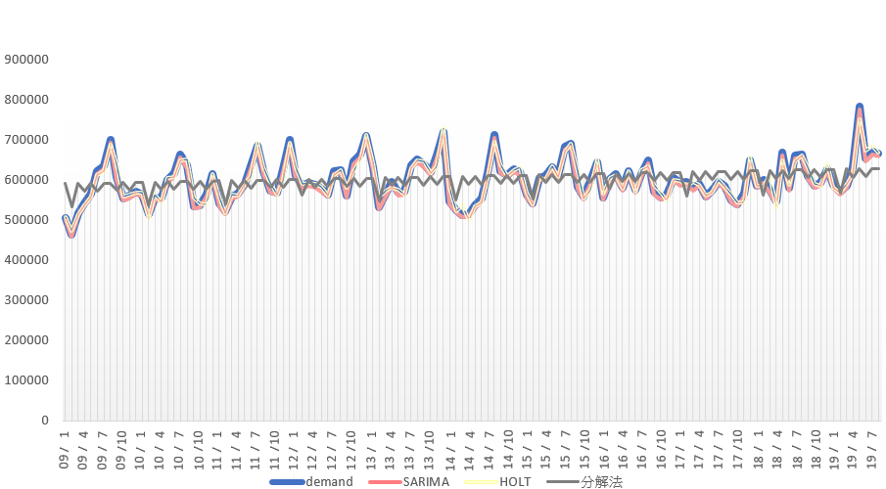

**圖4.24 F地區各模型預測適配圖**

審視本地區無缺漏值，直接以4.3節方式預測模型建立模式，經過參數估計、模型診斷、模式選取及準確度驗證後，測得SARIMA模型參數(5,1,1) (1,1,1)7為最佳，驗證準確度MAPE 及MAE分別為7.65%、1380.05。

建立Holt-Winters 模型，執行參數驗證，得出α水平項參數約0.1，β趨勢項參數為0.000001，γ週期參數為0.025，驗證準確度MAPE 及MAE分別為12.34%、2278.45。

建立分解法模型，執行參數驗證，趨勢成分T=19612.13，季節成分S=0.999，循環成分C=19578.21，不規則成分I=0.998，驗證準確度MAPE 及MAE分別為13.12%、2333.22。

經測得SARIMA模型、 Holt-Winters 模型、分解法模型MAPE數據分別是7.65%、12.34%、13.12%，根據擬合情況可以看出，SARIMA模型，準確度最佳，而觀察各模型趨勢圖與實際需求量適配情形，SARIMA模型及 Holt-Winters 模型與實際需求量波動情形差異不大(如圖4.24)。

**表4.17** **F地區各模型準確度數值比較表**

|  |  |  |  |
| --- | --- | --- | --- |
| 模型 | MAPE | MAE | 最佳值 |
| SARIMA(5,1,1) (1,1,1)7 | 7.65 | 1380.05 | ◎ |
| 指數平滑法 | 12.34 | 2278.45 |  |
| 分解法 | 13.12 | 2333.22 |  |

本研究整理

七、G地區

從時間序列圖(如圖4.25)中，整體用油情形有逐年減少趨勢，每年用油情形較不規律，2009至2011年間4至7月為用油高峰，而自2012年至2019年用油量高、低點差異較大，可以判定離群值較多，而該地區用油量逐年減少趨勢，經研析該地區裝備因老舊有逐年汰除現象，且該地區用油量亦不高，除執行一般例行性任務外，該地區亦肩負臨時性巡邏任務，導致用油量較不規律。

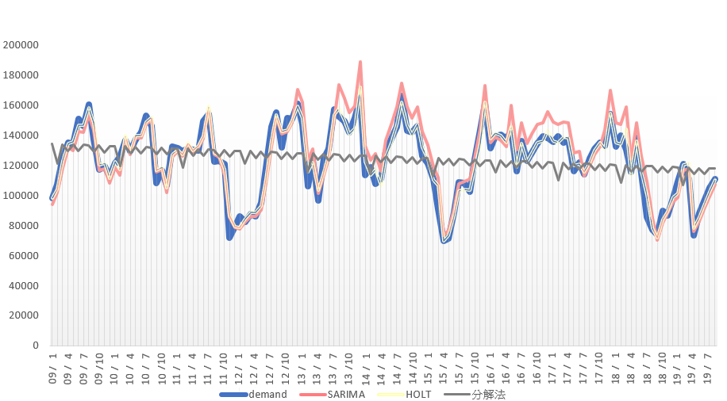

**圖4.25 G地區各模型預測適配圖**

審視本地區資料缺漏的部分計393筆，原資料集變異數為0.43，經補正後為0.31，已明顯下降，接續以4.3節方式預測模型建立模式，經過參數估計、模型診斷、模式選取及準確度驗證後，測得SARIMA模型參數(5,1,2) (1,1,1)7較佳，驗證準確度MAPE 及MAE分別為28.62%、923.41。

建立Holt-Winters 模型，執行參數驗證，得出α水平項參數約0.23，β趨勢項參數為0，γ週期參數為0.31，因β趨勢項參數為0，該地區適用二次指數平滑法模型，驗證準確度MAPE 及MAE分別為24.72%、845.74。

建立分解法模型，執行參數驗證，趨勢成分T=4058.32，季節成分S=0.997，循環成分C=4057.99，不規則成分I=0.999，驗證準確度MAPE 及MAE分別為32.78%、1067.74。

經測得SARIMA模型、 Holt-Winters 模型、分解法模型MAPE數據分別是28.62%、24.72%、32.78%，根據擬合情況可以看出，Holt-Winters 模型，準確度較佳，而觀察各模型趨勢圖與實際需求量適配情形， Holt-Winters 模型與實際需求量適配情形較佳，SARIMA模型多筆與實際需求量差異過大，觀察分解法模型可輕易視得逐年用油量有減少趨勢(如圖4.25)。

**表4.18** **G地區各模型準確度數值比較表**

|  |  |  |  |
| --- | --- | --- | --- |
| 模型 | MAPE | MAE | 最佳值 |
| SARIMA(5,1,2) (1,1,1)7 | 28.62 | 923.41 |  |
| 指數平滑法 | 24.72 | 845.74 | ◎ |
| 分解法 | 32.78 | 1067.74 |  |

本研究整理

八、H地區

從時間序列圖(如圖4.26)中，整體用油情形較規律，2009至2014年間7至10月為用油高峰，到了2016至2018年間逐漸轉換1至4月為用油較高，除2012及2015年平均用油量為低點，而自2012年至2019年用油量高、低點差異較大，可以判定離群值較多，而該地區用油量逐年減少趨勢，經研析該地區裝備因老舊有逐年汰除現象，而該地區為訓練教學場所，以教學為主，故該地區用油量亦不高。

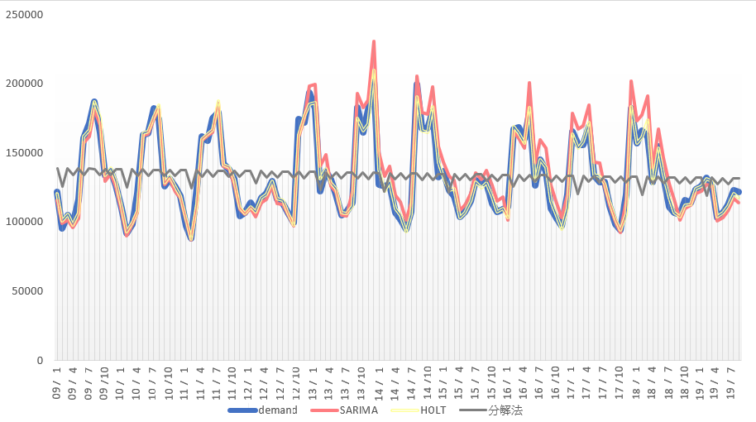

**圖4.26 H地區各模型預測適配圖**

審視本地區資料缺漏的部分計519筆，原資料集變異數為0.58，經補正後為0.32，已明顯下降，接續以4.3節方式預測模型建立模式，經過參數估計、模型診斷、模式選取及準確度驗證後，測得SARIMA模型參數(5,1,3) (1,1,1)7較佳，驗證準確度MAPE 及MAE分別為33.97%、1342.66。

建立Holt-Winters 模型，執行參數驗證，得出α水平項參數約0.25，β趨勢項參數為0.002，γ週期參數為0.11，驗證準確度MAPE 及MAE分別為19.92%、849.31。

建立分解法模型，執行參數驗證，趨勢成分T=4537.13，季節成分S=0.997，循環成分C=4357.18，不規則成分I=0.96，驗證準確度MAPE 及MAE分別為29.34%、1248.09。

經測得SARIMA模型、 Holt-Winters 模型、分解法模型MAPE數據分別是33.97%、19.92%、29.34%，根據擬合情況可以看出，Holt-Winters 模型，準確度較佳，而觀察各模型趨勢圖與實際需求量適配情形， Holt-Winters 模型與實際需求量適配情形較佳，SARIMA模型與實際需求量差異過大，觀察分解法模型一樣有逐年用油量有減少趨勢(如圖4.26)。

**表4.19** **H地區各模型準確度數值比較表**

|  |  |  |  |
| --- | --- | --- | --- |
| 模型 | MAPE | MAE | 最佳值 |
| SARIMA(5,1,3) (1,1,1)7 | 33.97 | 1342.66 |  |
| 指數平滑法 | 19.92 | 849.31 | ◎ |
| 分解法 | 29.34 | 1248.09 |  |

本研究整理

4.5.3各地區預測結果比較分析

在本章前述章節中，本研究分別採用SARIMA模型、 Holt-Winters 模型、分解法模型針對各地區航空用油建模並得出預測結果，預測結果準確度均以MAPE及MAE實施驗證。

首先，不論那一個地區任何一個模型測得MAPE，準確度均無法比總體耗油量來的優異，初步研判，應屬缺漏值經補值後已失真，或各區只要有一些細微外在因素影響，造成預測差異性較大，造成準確度普遍性較不優異。

綜觀A至H地區SARIMA模型，B、D、E、F區測得MAPE數據均為10%以內，以Lewis所提之 MAPE比較表來看，屬高準確的預測，A、C區測得MAPE數據介於10%~20%之間，屬優良的預測，G、H區測得MAPE數據介於20%~50%之間，僅歸類在合理的預測，表現較不佳。

在指數平滑法模型中，除G區測得MAPE數據介於20%~50%之間，其餘地區測得MAPE數據介於10%~20%之間，屬優良的預測；而在分解法模型中，A至H地區，測得MAPE數據介於20%~50%之間，僅為合理的預測。

綜上，A至F地區建立預測模型仍屬SARIMA模型表現較佳，可以採用SARIMA模型建模，而G、H地區則以Holt-Winter模型表現較佳，雖G、H地區以Holt-Winter模型準確度較高，惟測得準確度數值亦不理想，實有精進空間。

**表4.20** **各地區各模型準確度數值比較表**

|  |  |  |  |  |
| --- | --- | --- | --- | --- |
| 地區 | 參數 | MAPE | MAE | 最佳值 |
| A | SARIMA(4,1,5) (1,1,1)7 | 10.78 | 994.66 | ◎ |
| Holt-Winters指數平滑法 | 15.41 | 1648.52 |  |
| 分解法 | 17.21 | 1801.21 |  |
| B | SARIMA(4,1,1) (1,1,1)7 | 9.05 | 1134.55 | ◎ |
| Holt-Winters指數平滑法 | 13.36 | 1676.62 |  |
| 分解法 | 15.52 | 1933.94 |  |
| C | SARIMA(7,1,7) (1,1,1)7 | 10.61 | 1617.24 | ◎ |
| Holt-Winters指數平滑法 | 14.66 | 2185.26 |  |
| 分解法 | 18.21 | 2627.14 |  |
| D | SARIMA(2,1,4) (1,1,1)7 | 6.98 | 2001.27 | ◎ |
| Holt-Winters指數平滑法 | 11.49 | 2905.82 |  |
| 分解法 | 12.55 | 3021.98 |  |
| E | SARIMA(4,1,2) (1,1,1)7 | 7.48 | 1645.02 | ◎ |
| Holt-Winters指數平滑法 | 11.86 | 2572.67 |  |
| 分解法 | 14.2 | 3094.38 |  |
| F | SARIMA(5,1,1) (1,1,1)7 | 7.65 | 1380.05 | ◎ |
| Holt-Winters指數平滑法 | 12.34 | 2278.45 |  |
| 分解法 | 13.12 | 2333.22 |  |
| G | SARIMA(5,1,2) (1,1,1)7 | 28.62 | 923.41 |  |
| Holt-Winters指數平滑法 | 24.72 | 845.74 | ◎ |
| 分解法 | 32.78 | 1067.74 |  |
| H | SARIMA(5,1,3) (1,1,1)7 | 33.97 | 1342.66 |  |
| Holt-Winters指數平滑法 | 19.92 | 849.31 | ◎ |
| 分解法 | 29.34 | 1248.09 |  |

本研究整理

第五章 結論與建議

當預測模型愈精準，管理者對於「需求」與「採購時間」的掌握程度愈高，即愈能在經緯萬端的後勤補給中搶佔先機，以「時間序列」為基礎的「需求預測」技術，在各大企業均有運用且有跡可循，而對於能源需求預測，在國內則較少學者著墨，能源之中油料目前是不太可能被取代之，我國油料自產不足，每年幾乎呈現98~99%從國外進口，對於油料需求掌握又是極其重要，本研究藉由公部門油料耗用資料，建構了基於時間序列作為油料需求預測方法，分別為以SARIMA模型、Holt-Winters模型及分解法模型，經過樣本資料測試後，三種模型之精確度可以達到優良的水準，可以供後續購油之參考，謹將研究重要結論與建議歸納如下。

## 結論

一、本研究運用公部門油料每日耗用量，採用時間序列模式中的SARIMA模型、Holt-Winters模型及分解法模型進行預測，評估結果，均通過MAPE指標，測得MAPE數值分別為3.440%、10.17%、10.33%，均屬優良預測，其中SARIMA模型表現最好。

二、平穩的時間序列能對預測結果更加精準，經過一階差分處理後以ADF驗證方法得到序列平穩值，而透過ACF與PACF數據分析，可得到p、q參數值，將各種參數組合進行擬合，可求出ARIMA最佳參數，而運用R軟體導入函數，進階得到SARIMA模型，因ARIMA是目前應用最廣泛的單變量時間序列數據預測方法之一，但它不支持具有季節性成分的時間序列，本研究為了支持序列的季節分量，續將ARIMA模型擴展成為SARIMA，SARIMA模型運用R軟體導入函數，得到模型參數為(8,1,8) (1,1,1)7，而採用ACF、PACF篩選出p q階數後，代入準確度驗證，核算出SARIMA是最佳模型，雖差異不大，惟仍須複試驗證後，才可得出最佳模型。

三、針對Holt-Winters模型(三次指數平滑法)，可以得出水平項參數約0.1166550，趨勢項參數約為0.0000001，週期參數為0.0167684，因三次指数平滑法可預測具有趨势和季節性的時間序列，故測得MAPE準確度亦有不錯表現，與分解法相比，分解法一樣可以處理趨势和季節性參數，故準確度幾乎相近，而以趨勢圖觀察，Holt-Winters 模型預測曲線走向與訓練集較相符，能給管理者提供視覺化感受，反觀分解法預測曲線走向則以中心點游走，較適合中期預測，短期預測，當預測長期時或預測值受外部干擾時，其預測能力會減弱。

四、總資料集為公部門每日油料耗用量，係由各地區(A~H區)裝備每日用油耗用量彙總而成，為瞭解各地區是否能採用時間序列方式預測油料需求，故本研究第二階段進行各地區預測模型建立循總體耗量建模方式執行，採SARIMA模型、Holt-Winters模型及分解法模型預測，驗證結果，A~F區一樣是SARIMA模型表現最好，而G、H則是Holt-Winters模型表現較佳，但以LEWIS所述MAPE數值評估指標僅落在合理之預測，經發現G、H補缺漏值分別為393至519不等，故判定補缺漏值愈多，SARIMA表現愈不好。

五、需求預測可以提供公部門油料需求供補之依據，以全體總用油耗量跟各地區用油耗量相比，全體總用油耗量預測模型表現均比各地區用油耗量預測模型較為優異，無疑的是，無論是以全區預測模型及各地區預測模型，均可提升公部門油料需求計算之準據，建立全區油料需求模型，可使今年核算次年油料需求，完成購油數量及預算編訂，而建立各地區油料需求模型，可預先排訂次月油槽油料補充期程及數量，以提升油料管理，及減少人力作業負荷。

## 建議

一、本研究資料集時間為2009年1月1日至2019年8月31日，查該部門自2017年5月開始，各項任務時間及型態均有改變，每月油料耗量皆有變化，本次研究資料集彙總後計3,896筆日資料，雖該部門自2017年起耗油量有不同變化，而筆數不多故應影響不大，所建立預測模型表現優異，惟時間久了，資料集蒐整更多之後，本研究最佳預測模型SARIMA (8,1,8) (1,1,1)7勢必無法滿足該部門預測效果，建議該部門應採滾動式調整各參數，以滿足後續油料預測。

二、時間序列預測方式，經2.5章節探討分為傳統時間序列分析及機器學習等2大類，因本研究係公部門油料需求預測先導型，故採用傳統時間序列分析之SARIMA模型、Holt-Winters 模型及分解法模型進行研究，在全區油料需求預測部分，均表現優異，惟各地區需求預測，表現未特別突出，尤以G、H區表現不佳，建議後續可再朝向機器學習預測法(如類神經網路、人工神經網絡（ANN）、多層感知器（MLP）、長短期記憶深度學習LSTM、門控機制GRU、支援向量機（SVM）等)或以ARIMA配合機器學習或深度學習等混和模式預測法進行建模，拓展出更加精進及具有預測能力之模型。

三、本研究資料集係採用單變數時間序列資料，研究成果SARIMA 預測模型對於單變數時間序列預測表現佳，惟影響油料耗用之因素很多，如裝備數量、裝備耗油數、裝備妥善率、氣候、油價、訓練任務排程及最難掌握政治因素均能影響油料耗用量，後續學者可針對上述因素加以考量，建立多變量預測模型，擬合外在因素對油料需求的影響，以提高模型預測的準確性。

四、本研究所建立預測模型，目的係提供管理者油料需求量，使其購油預算編列等相關作業可循科學方式完成為主要目標之一，若要核算購油預算，其油價分析相對重要，而影響油價因素又更廣，在「沒有石油的明天」(Kunstler , 2007)的書本提到，約略為原油供需、原油期貨、經濟漲跌、匯率、人們炒作、國際政治影響及產油國發生重大變故等因素影響油價，建議後續學者可將油價納入分析研究，與油料需求量預測組合分析等，完善整體購油制度。

五、本研究目的希協助相關部門油料需求產製，提供科學方式完成，修正歷年來均依經驗數據方式，現今各大企業人力均緊縮，油料管理相關作業面亦同，目前僅能採用數據科學方式及先進儀器設備彌補人力不足等問題，本研究除希冀後續能出現更好之預測模型外，另一方面油料設施硬體方面亦能同步改善，坊間槽體感測器設備已相當成熟，這些設備可放入槽體中以測量液位、溫度和壓力，並將相關數據回饋及收集，數據收集為數據科學之起始，在各地區可定期傳輸數據，若管理者若能運用本項技術，必能降低預算成本、人力資源及作業時間。

六、綜上，科技不斷翻新，對新科技需要不斷更新，若公部門無法與時俱進，再多的管理方案也是空談，在數據科學管理時代，人工智慧、機器學習、深度學習等預測方式是公部門須深入研究之課題，藉由新預測技術促使各項管理升級，期望在未來能求得更精準之預測模型，不論在油料需求方面、或是在庫儲零附件、或是管理等相關課題，均能有優異表現。

，

參考文獻

一、中文部份

阮哲仁（2005）。中越大戰研究（六） 內外檢討聲浪。**尖端科技軍事雜誌**，**第 247 期**，頁48-67。

朱艷芳（2003）。波灣戰爭美軍快速作戰理論考驗後勤長鞭效應。**國防雜誌**，**第 18 卷**，第 11 期，頁50-64。

吳柏林（1995）。**時間序列分析導論**。臺北市：華泰書局。

余桂霖（2007）。**時間序列分析**。臺北市：五南文化。

林茂文（1992）。**時間序列分析與預測**。臺北市：華泰書局。

林豐政、[康銘仁](javascript:;)（2017）。層級式時間序列的組合預測。**調查研究-方法與應用**，**第 37 期**，頁1260-1266。

翁英鐘（2016）。**航空油價預測之研究**（碩士論文）。國防大學運籌管理學系，未出版，臺北市。

國防部（2018）。**油料補給作業手冊**。臺北市：國防部。

國防部（2008）。**陸軍後勤支援指揮部補給教範**。臺北市：國防部。

郭明月、肖枝洪（2009）。**時間序列分析與SAS應用**。武漢：武漢大學。

黃標兵（2017）。**回聲狀態網絡時間序列預測方法及應用研究**（博士論文）。吉林大學工程技術學系，未出版，吉林。

曹耀鈞、薛舜仁，（2001）。自我迴歸整合移動平均法在指數股票型基金之 預測效果研究。**臺灣銀行季刊**，**第 62 卷**，第 3 期，頁202-217。

陳榮志（2008）。**預測分析運用於訂購模式之研究－以A公司為例**（碩士論文）。成功大學工程管理系，未出版，台南市。

[張玉文](javascript:;)（2017）。**預測泰國鳳梨罐頭出口量**（碩士論文）。[中興大學應用經濟學系](http://www.airitilibrary.com/Publication/PublicationIndex/D0005002014)，未出版，台中市。

葉淑媚、李佳樺、許天維，（2007）。ARIMA 模式分析與預測—以鴻海股票市場日收盤價與報酬率為例。**臺中教育大學學報**，**第 21 卷**，第 2 期，頁51-69。

楊奕農（2017）。**時間序列分析：經濟與財務上之應用(三版)**。臺北市：雙葉書廊。

溫振谷（2016）。**時間序列計數資料之統計分析:以台灣地區抗蛇毒血清使用量為探討**（碩士論文）。臺灣大學流行病學與預防醫學研究所學位論文，未出版，台北市。

楊一鳴、潘嶸（2017）。時間序列分類問題的算法比較。**機算機學報**，**第 30 卷**，第 8 期，頁50-64。

蔡宗憲、李治綱（2012）。一個混合時間序列法與指數平滑法的預測流程:列車旅運需求預設之應用。**運輸學刊**，**第 24 卷**，第 1 期，頁95-112。

簡永富（2007）。從美軍聯合散裝油料與用水探討美軍與國軍散裝油料支援原則。**聯合後勤季刊**，第 **9 期**，頁81-91。

羅翎（2012）。**運用時間序列分解法建構創新區域行銷組合差異化之研究**（碩士論文）。臺北大學企業管理學系，未出版，台北市。

蘇苗彬、陳旺志（1996）。臺北市山坡地降雨量及地下水位之時間序列分析。**中華水土保持學報**，**第 27 卷**，第 2 期，頁127-138。

Kunstler, [J. H.](https://search.books.com.tw/search/query/key/James+Howard+Kunstler/adv_author/1/) (2007)。**沒有石油的明天-能源枯竭的全球化衝擊**（郭恆祺譯）。臺北市：商周。（原作2006年出版）。

Siegel, [E](https://search.books.com.tw/search/query/key/Eric+Siegel/adv_author/1/). (2014)。**預測分析時代**（陳琇玲譯）。臺北市：大塊。（原作2013年出版）。

Silver, [N.](https://search.books.com.tw/search/query/key/Nate+Silver/adv_author/1/) (2014)。**精準預測-如何從巨量雜訊中，看到重要的訊息**（蘇子堯譯）。臺北市：三采文化。（原作2012年出版）。

中華航空公司（2019）。營業財務報表。線上檢索日期：108年3月11日。網址：<https://www.china-airlines.com/tw/zh/investor-relations/index>。

商周電子書（2017）。新運輸時代，貨運產業致勝新法全揭露。線上檢索日期：108年3月12日。網址：https://www.businessweekly.com.tw/article.aspx?id=32993&type=Indep。

國防部（2018）。施政績效報告。線上檢索日期：108年1月22日。網址：[https://www.mnd.gov.tw/PublishTabs.aspx](https://www.mnd.gov.tw/PublishTabs.aspx?parentId=5609&NodeId=560901&title=%E6%94%BF%E5%BA%9C%E8%B3%87%E8%A8%8A%E5%85%AC%E9%96%8B&SelectStyle=%E6%96%BD%E6%94%BF%E7%B8%BE%E6%95%88%E5%A0%B1%E5%91%8A-%E5%9C%8B%E9%98%B2%E9%83%A8)。

國防部（2017）。國防報告書。線上檢索日期：108年1月22日。網址：[https://www.mnd.gov.tw/PublishForReport.aspx](https://www.mnd.gov.tw/PublishForReport.aspx?a=1&title=%E8%BB%8D%E4%BA%8B%E5%88%8A%E7%89%A9&SelectStyle=%E6%AD%B7%E5%B9%B4%E5%9C%8B%E9%98%B2%E5%A0%B1%E5%91%8A%E6%9B%B8%E5%B0%88%E5%8D%80)。

經濟部能源局（2018）。能源*統計報表*。線上檢索日期：108年1月20日。網址：<https://www.moeaboe.gov.tw/ECW/populace/web_book/WebReports.aspx?book=M_CH&menu_id=142#C>。

經濟部能源局（2019）。原油價格趨勢圖。線上檢索日期：108年1月20日。[https://www2.moeaboe.gov.tw/oil102/oil2017/](https://www2.moeaboe.gov.tw/oil102/oil2017/International_crude_oil.asp)

監察院（2016）。國軍油料籌補、儲存與管制作業有關輸油管線維護（汰換）、油池設施管理、戰備（安全）存量控管及油料污染防治等作業調查案。線上檢索日期：108年3月12日。網址：<https://www.cy.gov.tw/sp.asp?xdURL=./di/RSS/detail.asp&ctNode=871&mp=1&no=4675>。

二、外文部份

Akpinar, M., & Yumusak, N. (2017). *Day-ahead natural gas forecasting using nonseasonal exponential smoothing methods.* Paper presented at 2017 IEEE International Conference on Environment and Electrical Engineering and 2017 IEEE Industrial and Commercial Power Systems Europe (EEEIC / I&CPS Europe), Milan, Italy.

Akpinar, M., & Yumusak, N. (2013). *Forecasting household natural gas consumption with ARIMA model: A* case *study of removing cycle.* Paper presented at2013 7th International Conference on Application of Information and Communication Technologies, Baku, Azerbaijan.

Al-qaness, M., Elaziz, M., A., & Ewees, A., A. (2018). Oil Consumption Forecasting Using Optimized Adaptive Neuro-Fuzzy Inference System Based on Sine Cosine Algorithm. *IEEE Access,6*, 68394-68402.

Amra, I., A., S., A., & Maghari, A., Y., A. (2018). *Forecasting Groundwater Production and Rain Amounts Using ARIMA-Hybrid ARIMA: Case Study of Deir El-Balah City in GAZA.* Paper presented at 2018 International Conference on Promising Electronic Technologies (ICPET), Deir El-Balah, Palestinian.

Amini, M., H., Karabasoglu, O., Ilić, M., D., Boroojeni, K., G., & Iyengar, S., S. (2015). *ARIMA-based demand forecasting method considering probabilistic model of electric vehicles' parking lots.* Paper presented at 2015 IEEE Power & Energy Society General Meeting, Denver, CO, USA.

Aparna, S. (2018). *Long Short Term Memory and Rolling Window Technique for Modeling Power Demand Prediction*. Paper presented at 2018 Second International Conference on Intelligent Computing and Control Systems, Madurai, India.

Atienza, N., A., C., Jao, J., R., A., T., Angeles, J., A., D., S., Singzon, E., L., T., & Acula, D., D. (2018). *Prediction and Visualization of Electricity Consumption in the Philippines Using Artificial Neural Networks, Particle Swarm Optimization, and Autoregressive Integrated Moving Average.* Paper presented at 2018 3rd International Conference on Computer and Communication Systems (ICCCS), Nagoya, Japan.

Awaludin, I., Saad, N., & Agustiawan, H. (2008). *A prediction of oil demand in Malaysia using time series modeling approach.* Paper presented at 2008 International Symposium on Information Technology, KualaLumpur, Malaysia.

Bantupalli, M., K., & Matam, S., K. (2017). *Wind Speed forecasting using empirical mode decomposition with ANN and ARIMA models*. Paper presented at 2017 14th IEEE India Council International Conference (INDICON), Roorkee, India.

Barbosa, M., R., & Lopes, A., M. (2017). *Temperature time series: Pattern analysis and forecasting.* Paper presented at 2017 4th Experiment@International Conference (exp.at'17), Faro, Portugal.

Borges, J., Ziehr, D., Beigl, M., Cacho, N., Martins, A., Araujo, A., Bezerra, L., & Geisler, S. (2018). *Time-Series Features for Predictive Policing.* Paper presented at 2018 IEEE International Smart Cities Conference (ISC2)*,* Kansas City, MO, USA.

Bunnoon, P., Chalermyanont, K., & Limsakul, C. (2009). *Mid Term Load Forecasting of the Country Using Statistical Methodology: Case Study in Thailand.* Paper presented at 2009 International Conference on Signal Processing Systems, Singapore.

Chuentawat, R., & Kan-ngan, Y. (2018). *The Comparison of PM2.5 forecasting methods in the form of multivariate and univariate time series based on Support Vector Machine and Genetic Algorithm.* Paper presented at 2018 15th International Conference on Electrical Engineering/Electronics, Computer, Telecommunications and Information Technology (ECTI-CON), Chiang Rai, Thailand.

Citroen, N., Ouassaid, M., & Maaroufi, M. (2015). *Moroccan long term electricity demand forecasting using Wavelet neural Networks.* Paper presented at 2015 3rd International Renewable and Sustainable Energy Conference (IRSEC), Bikaner, India.

Comert, M., & Yildiz, A. (2018). *Forecasting short-term electricity demand of Turkey by artificial neural networks*. Paper presented at 2018 International Conference on Artificial Intelligence and Data Processing (IDAP), Turkey.

Du (2010). *Research on Requirement Forecasting of Raw Materials for Boiler Manufacturing Enterprise Based on Exponential Smoothing Method.* Paper presented at 2010 Second International Conference on Computer Modeling and Simulation, Sanya, Hainan, China.

Eldali, F., A., Hansen, T., M., Suryanarayanan, S., & Chong, E., K., P. (2016). *Employing ARIMA models to improve wind power forecasts: A case study in ERCOT.* Paper presented at 2016 North American Power Symposium (NAPS), Denver, CO, USA.

Esmaeili, A., K., Eghlimi, M., & Zhang, Z. (2014). *Forecasting the electricity price in iran power market: A comparison between neural networks and time series methods.* Paper presented at2014 IEEE PES Asia-Pacific Power and Energy Engineering Conference (APPEEC), Hong Kong, China.

Geetha, A., & Nasira, G., M. (2016). *Time series modeling and forecasting: Tropical cyclone prediction using ARIMA model.* Paper presented at 2016 3rd International Conference on Computing for Sustainable Global Development (INDIACom), New Delhi, India.

Hadavandi, E., Ghanbari, A., & Abbasian-Naghneh, S. (2010). *Developing a Time Series Model Based on Particle Swarm Optimization for Gold Price Forecasting.* Paper presented at 2010 Third International Conference on Business Intelligence and Financial Engineering, Hong Kong, China.

Huang, J., Srinivasan, D., & Zhang, D. (2017). Electricity *Demand Forecasting Using HWT Model with Fourfold Seasonality.* Paper presented at 2017 International Conference on Control, Artificial Intelligence, Robotics & Optimization (ICCAIRO), Prague, Czech Republi.

Hsu, C., L., Guo, J., Y., Yen,Y., W., Hsu, S., H., Chan, C., C., & Huang, Z., J. (2018). *A mobile application system based on time series forecasting for selecting parking lots.* Paper presented at [2018 IEEE International Conference on Applied System Invention (ICASI)](https://eresources.ndu.edu.tw:3369/xpl/conhome/8379737/proceeding), Chiba, Japan.

Jifri, M., H., Hassan, E., E., Razak, I., A., b., W., A., & Miswan, N., H. (2017). *Time series performance for electricity load demand in Johor.* Paper presented at TENCON 2017 - 2017 IEEE Region 10 Conference, Penang, Malaysia.

Kafazi, I., E., Bannari, R., & Abouabdellah, A. (2017). *Modeling and forecasting energy demand*. Paper presented at 2016 International Renewable and Sustainable Energy Conference (IRSEC), Marrakech, Morocco.

Kantanantha, N., & Runsewa, S. (2017). *Forecasting of electricity demand to reduce the inventory cost of imported coal.* Paper presented at 2017 4th International Conference on Industrial Engineering and Applications (ICIEA ), Nagoya, Japan.

Khanarsa, P., & Sinapiromsaran, K. (2017). *Multiple ARIMA subsequences aggregate time series model to forecast cash in ATM.* Paper presented at 2017 9th International Conference on Knowledge and Smart Technology (KST), Chonburi, Thailand.

Ma, H., & Wu, Y. (2010). *A Grey Forecasting Model Based on BP Neural Network for Crude Oil Production and Consumption in China.* Paper presented at 2010 Third International Symposium on Information Processing, Qingdao, China.

Ma, Y., Liu, P. Cui, Y. & Liu, S. (2018). Proposed *Model Employing ARIMA and RELM in Urban Energy Consumption Prediction.* Paper presented at 2018 International Symposium on Computer, Consumer and Control (IS3C), Taichung, Taiwan.

Makridakis, S., Spiliotis, E., Assimakopoulos, V. (2016). *Statistical and Machine Learning forecasting methods: Concerns and ways forward*. Universidad Veracruzana, Veracruz, MEXICO.

Marandi, F., & ; Ghomi, S., M., T., F. (2016). *Time series forecasting and analysis of municipal solid waste generation in Tehran city.* Paper presented at 2016 12th International Conference on Industrial Engineering (ICIE), Tehran, Iran.

Matsila, H., & Bokoro, P. (2015). *Load Forecasting Using Statistical Time Series Model in a Medium Voltage Distribution Network.* Paper presented atIECON 2018 - 44th Annual Conference of the IEEE Industrial Electronics Society, Washington, DC, USA.

Memari, P., Mohammadi, S. S. & Ghaderi, S. F. (2018). *Data mining model for evaluating and forecasting energy consumption by cloud computing.* Paper presented at 2018 IEEE Electrical Power and Energy Conference (EPEC), Toronto, ON, Canada.

Morad, M., Abbas, H., S., Nayel, M. Elbaset, A., A., & Galal, A., I., A. (2018). *Electrical Energy Consumption Forecasting Using Gaussian Process Regression.* Paper presented at 2018 Twentieth International Middle East Power Systems Conference (MEPCON), Cairo, Egypt.

Nguyen, T., L., Huang, Y., F., Shu, M., H., & Hsu, B., M. (2012 ). *Forecasting model for the solar photovoltaics* consumption *in United States of America.* Paper presented at 2012 10th International Power & Energy Conference (IPEC), Ho Chi Minh City, Vietnam.

Omkar, G., & Kumar, S., V. (2017). *Time series decomposition model for traffic flow forecasting in urban midblock sections.* Paper presented at2017 International Conference On Smart Technologies For Smart Nation (SmartTechCon), Bangalore, India.

Oprea, S.-V., Bâra, A., Căruţaşu, G. & Pîrjan, A. (2017). *Prosumers' renewable small-size generation forecasting analyses with ARIMA models.* Paper presented at 2016 8th International Conference on Electronics, Computers and Artificial Intelligence (ECAI), Ploiesti, Romania.

Otieno, F., Williams, N., & McSharry, P. (2018). *Forecasting Energy Demand for Microgrids Over Multiple Horizons.* Paper presented at2018 IEEE PES/IAS PowerAfrica, Cape Town, South Africa.

Permanasari, A., E., Hidayah, I., & Bustoni, I., A. (2014). *SARIMA (Seasonal ARIMA) implementation on time series to forecast the number of Malaria incidence.* Paper presented at 2013 International Conference on Information Technology and Electrical Engineering (ICITEE), Yogyakarta, Indonesia.

[Peter Turchin](https://www.amazon.com/Peter-Turchin/e/B001IU2M2K/ref=dp_byline_cont_book_1) (2016). *Ages of Discord.* U.S: Beresta Books.

Prakaulya, V., Sharma, R., Singh, U., & Itare, R. (2017). *Railway passenger forecasting using time series decomposition model.* Paper presented at 2017 International conference of Electronics, Communication and Aerospace Technology (ICECA), Coimbatore, India.

Pratyaksa, H., Permanasari, A., E., Fauziati, S. & Fitriana, I. (2016). *ARIMA implementation to predict the amount of antiseptic medicine usage in veterinary hospital.* Paper presented at 2016 1st International Conference on Biomedical Engineering (IBIOMED), Yogyakarta, Indonesia.

Quevedo, J., Saludes, J., Puig, V., & Blanch, J. (2014). *Short-term demand forecasting for real-time operational control of the Barcelona water transport network.* Paper presented at 22nd Mediterranean Conference on Control and Automation, Palermo, Italy.

Rahman, M., Z., Sajib, Md., N., Rifat, M., M., S., H., Hossam-E-Haider, M., & Khanl, Md., A., A., (2016). *Forecasting the long term energy demand of Bangladesh using SPSS from 2011–2040*. Paper presented at 2016 3rd International Conference on Electrical Engineering and Information Communication Technology (ICEEICT), Dhaka, Bangladesh.

Rani, S., & Kautish, S. (2018). *Association Clustering and Time Series Based Data Mining in Continuous Data for Diabetes Prediction.* Paper presented at 2018 Second International Conference on Intelligent Computing and Control Systems (ICICCS), Madurai, India.

Rath, A., Samantaray, S., Bhoi, K., S., & Swain, P., C. (2017).*Flow forecasting of hirakud reservoir with ARIMA model*. Paper presented at 2017 International Conference on Energy, Communication, Data Analytics and Soft Computing (ICECDS), Chennai, India.

Soni, R., S., & Srikanth, D. (2017). Inventory *forecasting model using genetic programming and Holt-Winter's exponential smoothing method.* Paper presented at 2017 2nd IEEE International Conference on Recent Trends in Electronics, Information & Communication Technology (RTEICT), Bangalore, India.

Sorkun, M., C., Paoli, H., & Incel, O., D. (2017).*Time series forecasting on solar irradiation using deep learning*. Paper presented at 2017 10th International Conference on Electrical and Electronics Engineering (ELECO), Bursa, Turkey.

Tolentino, T., R., & Hernandez, A., A. (2018). *Assessment of Predictive Models for Coffee Production in the Philippines.* Paper presented at2018 16th International Conference on ICT and Knowledge Engineering (ICT&KE) Bangkok, Thailand.

Tran, V., G., Debusschere, V., & Bacha, S. (2013). *Five forecasting algorithms for energy consumption in Vietnam*. Paper presented at 2013 IEEE Grenoble Conference, Grenoble, France.

Tsay, R., S. (2000). Time Series and Forecasting:Brief History and Future Research. *Journal of the American Statistical Association*, *95* (450), 638-643.

Uribe, G., J., G., Guevara, D., E., R., & Gallego, P., A., R. (2014). Estimation of residential natural gas consumption in Medellín-Antioquia.*IEEE Latin America Transactions,16* (3)*,*819-822.

Varanasi, J., & Tripathi, M., M. (2016). *Artificial Neural Network based wind speed power forecasting in belgium.* Paper presented at 2016 IEEE 1st International Conference on Power Electronics, Intelligent Control and Energy Systems (ICPEICES), Bikaner, India.

Wang, Y., Q., & He, L., L. (2017). *Research on Retailer Order Forecast Based on Improved Exponential Smoothing Method.* Paper presented at 2017 International Conference on Computer Systems, Electronics and Control (ICCSEC), Dalian, China.

Wong, H., L., Tu, Y., H., & Wang, C., C. (2014). *An Evaluation of Comparison between Multivariate Fuzzy Time Series with Traditional Time Series Model for Forecasting Taiwan Export.* Paper presented at 2009 WRI World Congress on Computer Science and Information Engineering, Los Angeles, CA, USA.

Yildiz, E., M., Akpinar, M., & Yumusak, N. (2018). *Demand Forecasting Using Decomposition and Regressors of Natural Gas Delivered to Consumers in the U.S.* Paper presented at2018 2nd International Symposium on Multidisciplinary Studies and Innovative Technologies (ISMSIT), Ankara, Turkey.